

UNIVERSIDAD DE EL SALVADOR
Facultad Multidisciplinaria De Occidente
Departamento de Ingeniería y Arquitectura
Ingeniería en Desarrollo de Software

Asignatura:
INTRODUCCION AL SOFTWARE LIBRE
Ciclo IV / Segundo año

Tema:
Proyecto Final

Coordinador/a de Cátedra:
MEd. Angela López de Granillo.

Tutor/a GT01:
Francisco Javier Morales Ayala.

Alumno/a: Carnet:
Castillo Zepeda, Azucena del Carmen CZ08008
Calzada Vargas, Carlos Enoc CV19058
Cruz Arce, Josue Daniel CA23002
Portillo Consuegra, Ronnie Odir PC15016

Fecha: 02/11/2,026

Índice

Introducción 5
Objetivos 5
Objetivo general 5
Objetivos específicos 5
Marco teórico 5
Arquitectura de la solución 6
Fases del proyecto 6
Fase 00 — Preparación del entorno 6
Objetivo 6
Desarrollo 6
Comandos principales 6
Evidencias 7
Conclusión de la fase 10
Fase 01 — Administración básica, usuarios y permisos 10
Objetivo 10
Desarrollo 10
Comandos principales 10
Evidencias 11
Conclusión de la fase 12
Fase 02 — Automatización y monitoreo 12
Objetivo 12
Desarrollo 13
Comandos principales 13
Evidencias 13
Conclusión de la fase 15
Fase 03 — Control de versiones y GitHub 15
Objetivo 15
Desarrollo 15
Comandos principales 16
Evidencias 16
Conclusión de la fase 19
Fase 04 — Instalación y configuración de Docker 20
Objetivo 20
Desarrollo 20
Comandos principales 20
Evidencias 21
Conclusión de la fase 27
Fase 05 — Servidor web Nginx básico 27
Objetivo 27
Desarrollo 27
Comandos principales 27
Evidencias 27
Conclusión de la fase 29
Fase 06 — Imagen personalizada con Dockerfile 29
Objetivo 29
Desarrollo 29
Comandos principales 29
Evidencias 30
Conclusión de la fase 33
Fase 07 — Redes y volúmenes de Docker 33
Objetivo 33
Desarrollo 34
Comandos principales 34
Evidencias 35
Conclusión de la fase 42
Fase 08 — Pruebas y verificación final 42
Objetivo 42
Desarrollo 42
Comandos principales 42
Evidencias 43
Conclusión de la fase 49
Exportación e importación de la OVA 49
Objetivo 49
Desarrollo 50
Comandos principales 50
Evidencias 51
Conclusión de la fase 56
Resultados 56
Dificultades y soluciones 57
Conclusiones 57
Recomendaciones y trabajo futuro 58
Bibliografía 58
Anexos 58
Anexo A — Script de monitoreo 58
Anexo B — Dockerfile 59
Anexo C — Script de verificación integral 59
Anexo D — Repositorio 64

Introducción
El proyecto implementa un servidor Linux automatizado sobre Debian 13, dentro de
una máquina virtual de VirtualBox. El servidor integra administración de usuarios
y permisos, automatización con Bash y cron, control de versiones con Git y GitHub,
y cuatro servicios web Nginx ejecutados con Docker.
La finalidad es demostrar, con evidencias verificables, que un servidor puede
configurarse de forma reproducible, monitorearse sin intervención humana y
recuperarse después de un reinicio. También se busca que cualquier integrante
pueda importar la máquina virtual y obtener el mismo entorno de trabajo.

Objetivos

Objetivo general
Implementar un servidor Linux automatizado mediante Docker, integrando
administración de usuarios y permisos, automatización con Bash y cron, control de
versiones y servicios web containerizados.

Objetivos específicos
- Configurar hostname, usuarios, grupos, sudo y permisos con herencia de grupo.
- Automatizar un reporte del sistema cada 30 minutos.
- Versionar el proyecto en Git y GitHub con commits de todos los integrantes.
- Instalar Docker y desplegar cuatro servicios Nginx con técnicas distintas.
- Construir una imagen personalizada, una red y un volumen persistente.
- Verificar la conectividad y documentar cada fase con evidencias.

Marco teórico
- Debian 13: distribución de GNU/Linux estable, con apt, systemd, cron y
herramientas de administración.
- VirtualBox: hipervisor que permite ejecutar la VM y tomar snapshots.
- Docker: plataforma de contenedores. Una imagen es la plantilla inmutable;
un contenedor es una instancia en ejecución.
- Bind mount: montaje de una carpeta del host dentro del contenedor.
- Volumen: almacenamiento gestionado por Docker que persiste aunque el
contenedor se elimine.
- Red bridge personalizada: red de Docker con DNS interno para resolver
contenedores por nombre.
- Git y GitHub: control de versiones distribuido y repositorio remoto.
- cron: planificador de tareas del sistema.
- Nginx: servidor web ligero usado para publicar el sitio del proyecto.

Arquitectura de la solución
Host con VirtualBox
│ NAT: 2222→22, 8080→8080, 8081→8081, 8082→8082, 8083→8083
▼
VM Debian 13 «servidor-grupo7»
├── Docker Engine
│ ├── nginx-basico :8080 bind mount /proyecto/web (ro)
│ ├── nginx-personalizado :8081 imagen servidor-grupo7 (COPY web/)
│ ├── nginx-red :8082 red-proyecto
│ └── nginx-volumen :8083 volumen-web
├── cron cada 30 min → /var/log/proyecto/reporte_sistema.log
└── Git /proyecto → GitHub cecv9/proyecto-linux-grupo7
Puerto | Contenedor | Técnica
8080 | nginx-basico | Bind mount de /proyecto/web
8081 | nginx-personalizado | Imagen propia servidor-grupo7
8082 | nginx-red | Red personalizada red-proyecto
8083 | nginx-volumen | Volumen persistente volumen-web

Fases del proyecto

Fase 00 — Preparación del entorno

Objetivo
Partir de una base limpia, actualizada y reproducible antes de configurar el servidor.

Desarrollo
Se actualizó Debian 13, se instalaron las herramientas base (curl, git, vim, wget, nano, cron y openssh-server), se configuró la zona horaria America/El_Salvador, se verificaron red, SSH y paquetes, y se tomó el snapshot 00-base-instalada.

Comandos principales
sudo apt update && sudo apt upgrade -y
sudo apt install -y curl git vim wget nano cron openssh-server
sudo timedatectl set-timezone America/El_Salvador
hostnamectl
ip a
systemctl status ssh --no-pager
sudo dpkg --audit

Evidencias
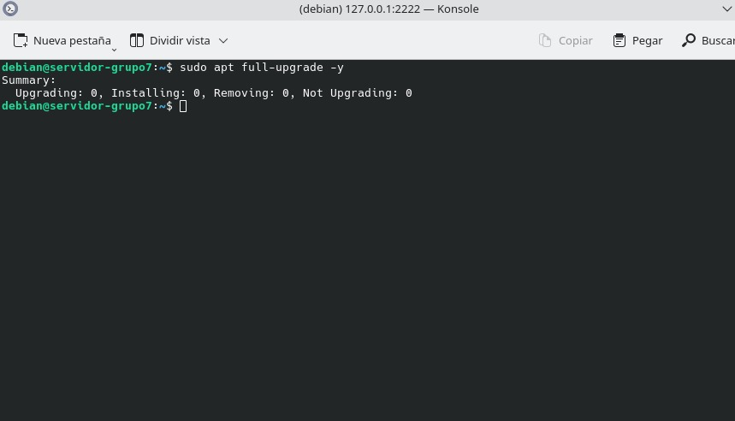
Figura 1. Actualización de paquetes del sistema con apt.
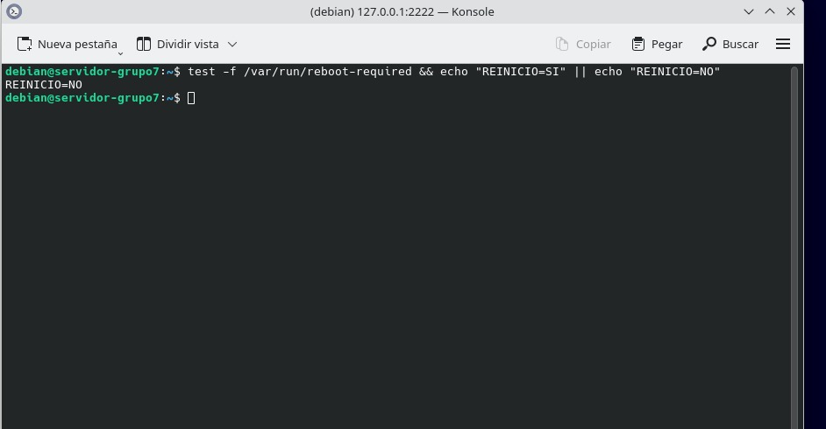
Figura 2. Reinicio de la máquina virtual después de actualizar.
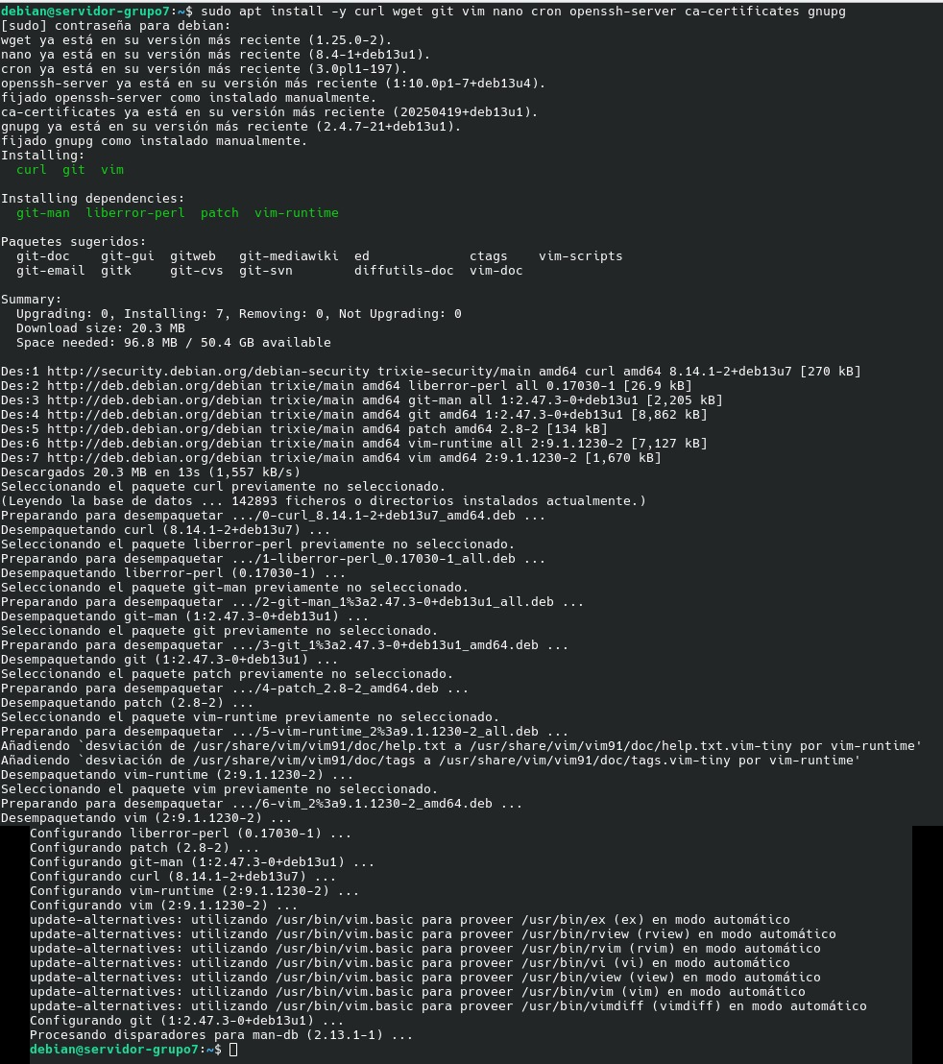
Figura 3. Instalación de curl, git, vim, wget, nano, cron y openssh-server.
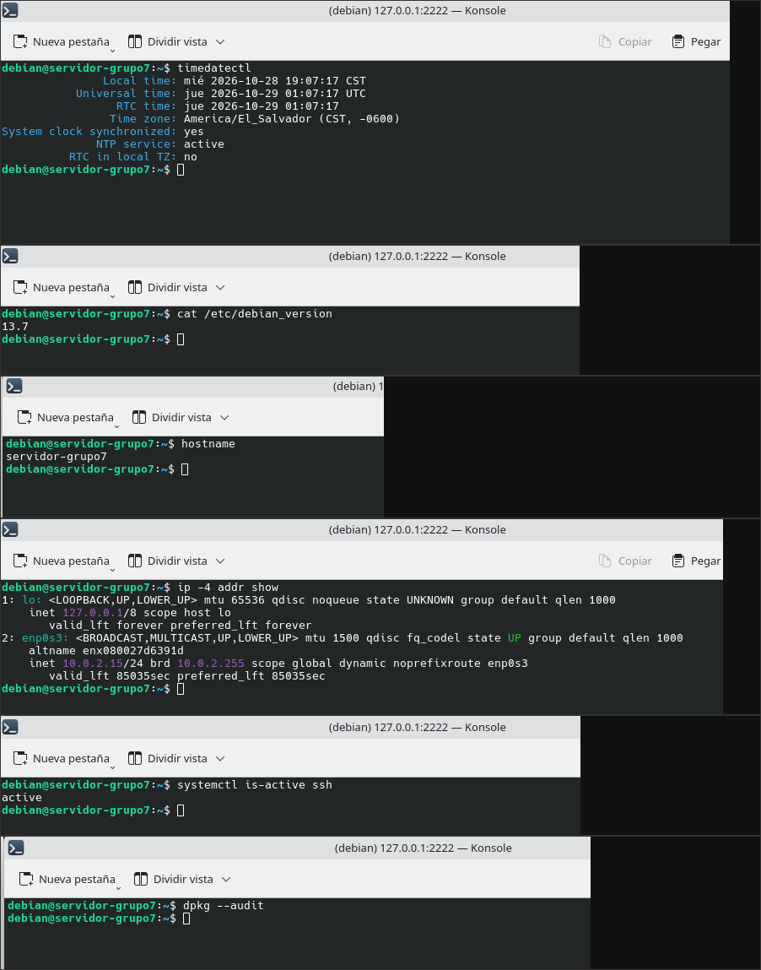
Figura 4. Resumen del entorno base: hostname, red, SSH y paquetes.
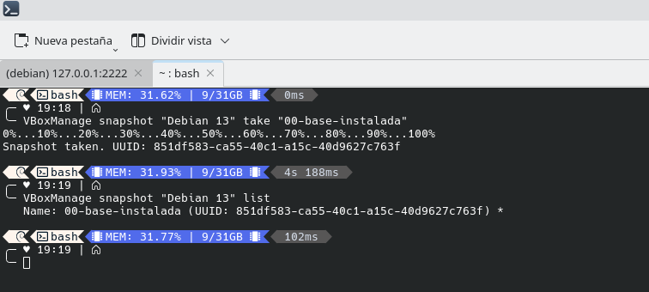
Figura 5. Snapshot 00-base-instalada tomado desde VirtualBox.

Conclusión de la fase
El entorno quedó listo y con un punto de restauración para revertir cambios si algo falla.

Fase 01 — Administración básica, usuarios y permisos

Objetivo
Dar identidad al servidor y separar los roles de administración, soporte y visitantes.

Desarrollo
Se configuró el hostname servidor-grupo7, se crearon los usuarios adminsys, tecnico y visitante, y los grupos soporte y web. adminsys quedó con sudo, tecnico en soporte y visitante en web. También se creó /proyecto/{datos,web,scripts,capturas}, se asignó datos al grupo soporte, web al grupo web y se activó el bit setgid (2775) para que los archivos nuevos hereden el grupo del directorio.

Comandos principales
sudo hostnamectl set-hostname servidor-grupo7
sudo adduser adminsys
sudo adduser tecnico
sudo adduser visitante
sudo addgroup soporte
sudo addgroup web
sudo usermod -aG sudo adminsys
sudo usermod -aG soporte tecnico
sudo usermod -aG web visitante
sudo mkdir -p /proyecto/{datos,web,scripts,capturas}
sudo chown adminsys:adminsys /proyecto
sudo chgrp soporte /proyecto/datos
sudo chgrp web /proyecto/web
sudo chmod 2775 /proyecto/datos /proyecto/web

Evidencias
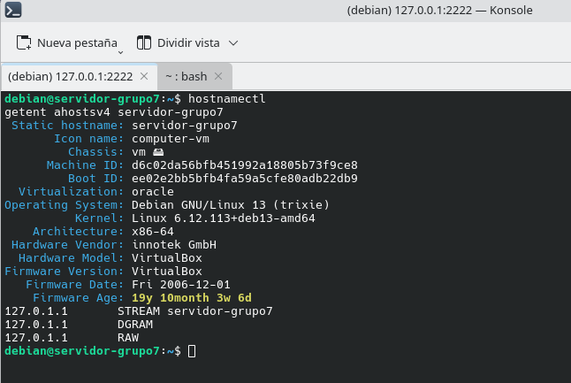
Figura 6. Hostname permanente servidor-grupo7 y resolución en /etc/hosts.
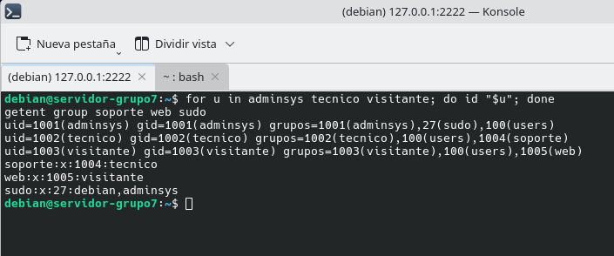
Figura 7. Creación de adminsys, tecnico, visitante y de los grupos soporte y web.
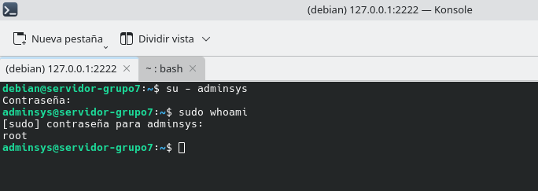
Figura 8. Comprobación de que adminsys pertenece al grupo sudo.
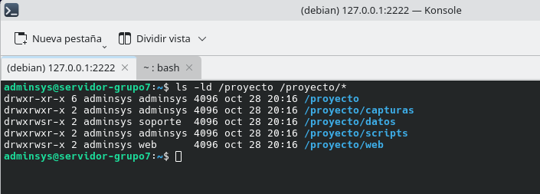
Figura 9. Estructura /proyecto y permisos de datos y web.
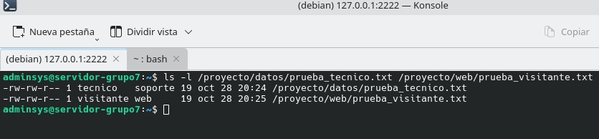
Figura 10. Prueba de herencia de grupo gracias al setgid 2775.

Conclusión de la fase
Cada rol tiene acceso a lo que le corresponde y la herencia de grupo queda garantizada por el setgid.

Fase 02 — Automatización y monitoreo

Objetivo
Registrar el estado del servidor sin intervención humana.

Desarrollo
Se creó reporte_sistema.sh, que muestra fecha y hora, hostname, usuarios conectados, espacio libre en disco, RAM disponible y cantidad de contenedores Docker activos. El script tiene permisos de ejecución y contempla el caso de que Docker no esté instalado o el daemon esté detenido. La tarea /etc/cron.d/proyecto lo ejecuta cada 30 minutos y agrega la salida a /var/log/proyecto/reporte_sistema.log.

Comandos principales
chmod 755 /proyecto/scripts/reporte_sistema.sh
bash -n /proyecto/scripts/reporte_sistema.sh
/proyecto/scripts/reporte_sistema.sh
sudo systemctl enable --now cron
sudo cat /etc/cron.d/proyecto
tail -n 30 /var/log/proyecto/reporte_sistema.log

Evidencias
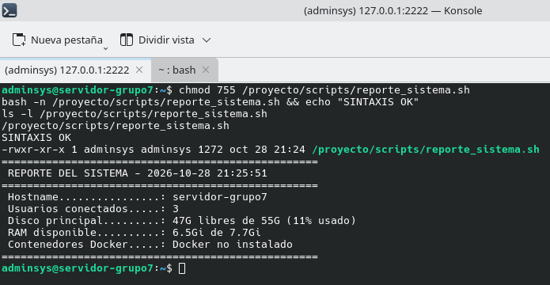
Figura 11. Script reporte_sistema.sh con permisos de ejecución.
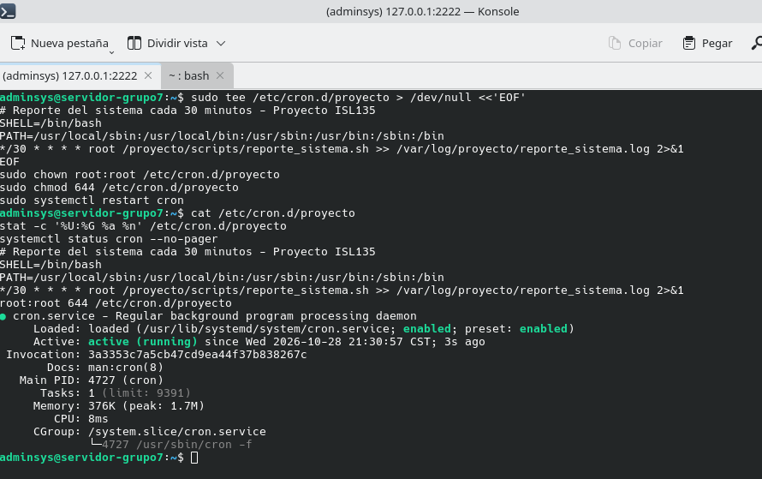
Figura 12. Tarea /etc/cron.d/proyecto programada cada 30 minutos.
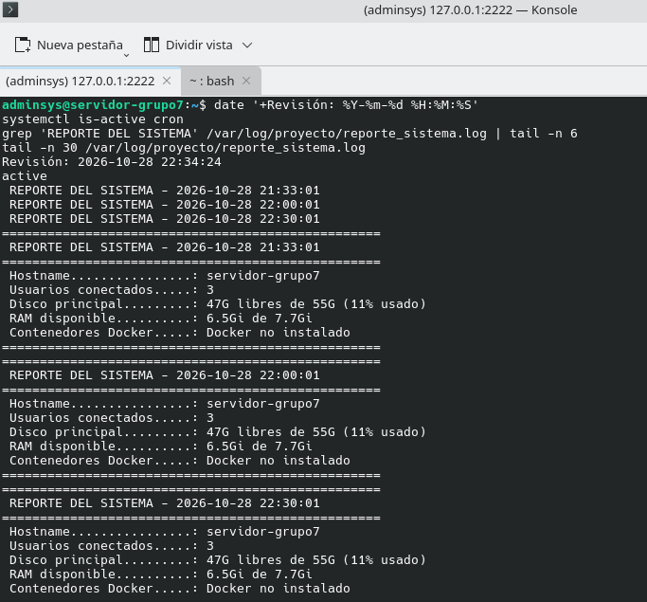
Figura 13. Log /var/log/proyecto/reporte_sistema.log actualizándose.

Conclusión de la fase
El estado del servidor queda registrado cada 30 minutos, aunque nadie esté conectado.

Fase 03 — Control de versiones y GitHub

Objetivo
Versionar todo el proyecto y demostrar trabajo colaborativo.

Desarrollo
Se inicializó el repositorio Git en /proyecto, se creó el primer commit con la estructura, se configuró el remoto en GitHub (cecv9/proyecto-linux-grupo7) y se autenticó por SSH. Se agregó el README.md con la descripción e instalación. El historial tiene 29 commits y participación de los 4 integrantes mediante ramas y pull requests.

Comandos principales
cd /proyecto
git init
git config user.name "Nombre del integrante"
git config user.email "correo@ues.edu.sv"
git add .
git commit -m "Estructura inicial del proyecto"
git remote add origin git@github.com:cecv9/proyecto-linux-grupo7.git
git push -u origin main
git log --oneline --graph
git shortlog -sne

Evidencias
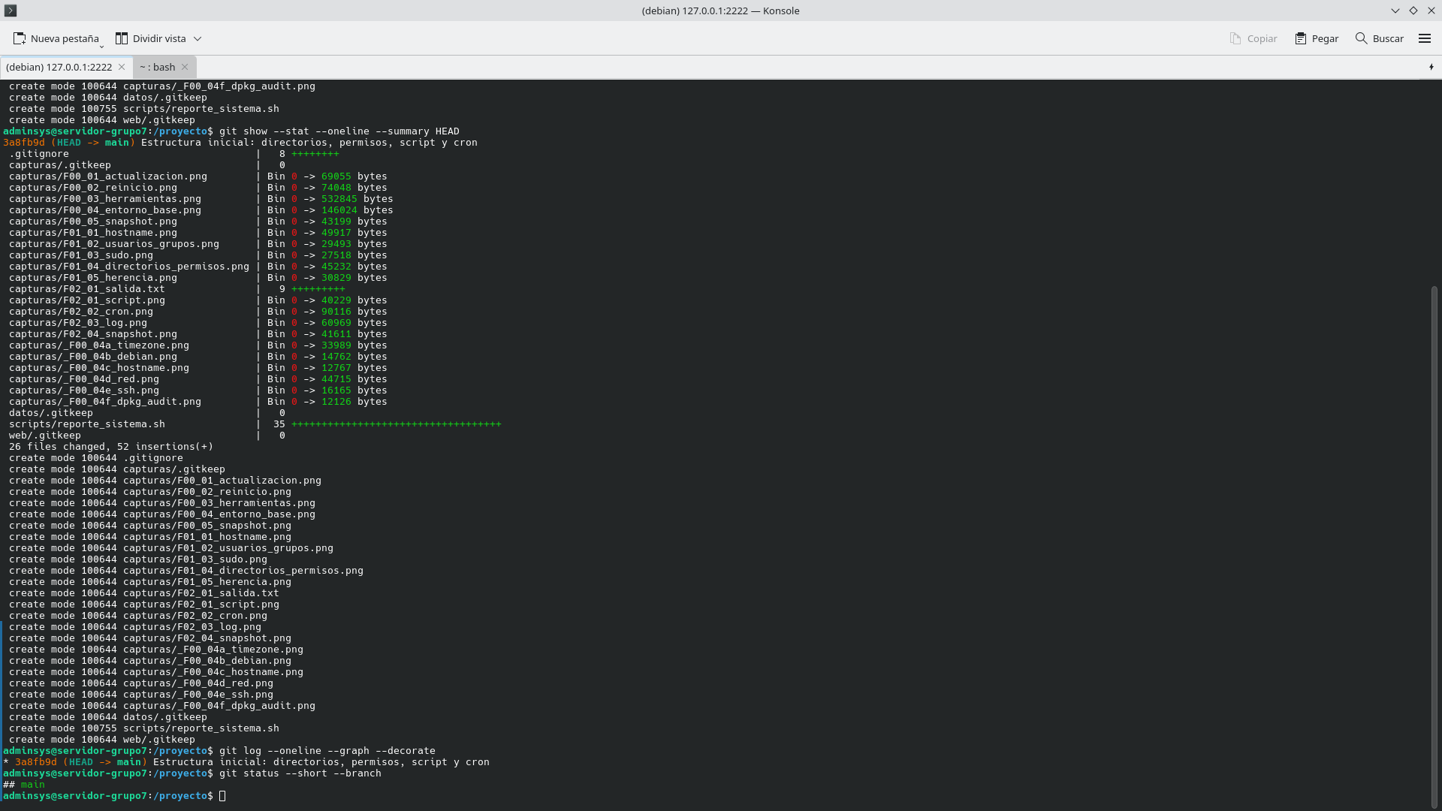
Figura 14. Repositorio Git local inicializado en /proyecto.
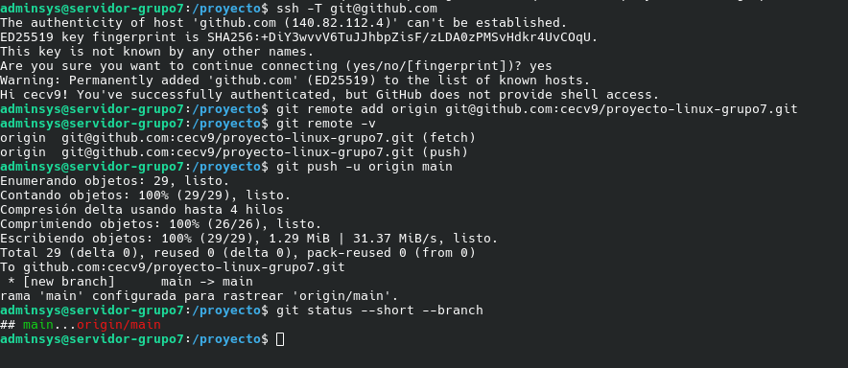
Figura 15. Repositorio remoto en GitHub y primer push.
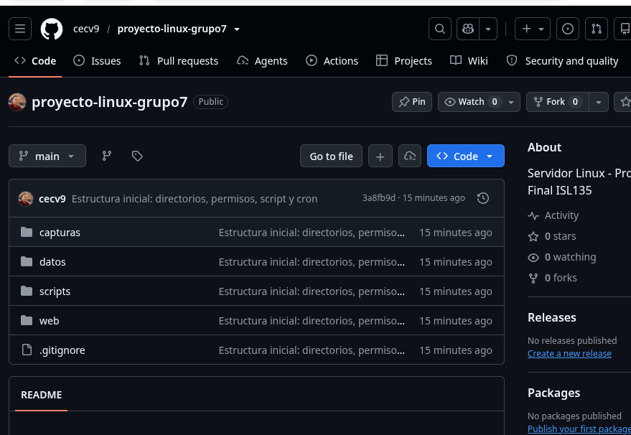
Figura 16. Vista del repositorio en GitHub.
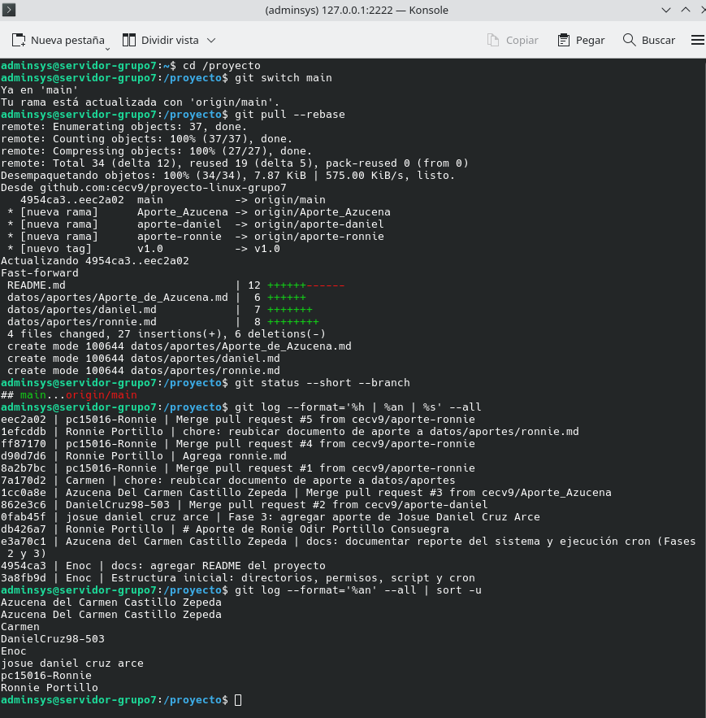
Figura 17. Historial con commits de los cuatro integrantes.
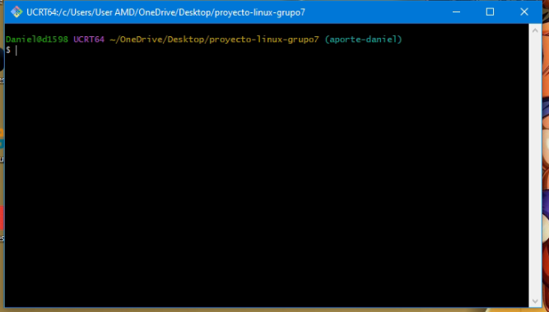
Figura 18. Rama de trabajo de Daniel.
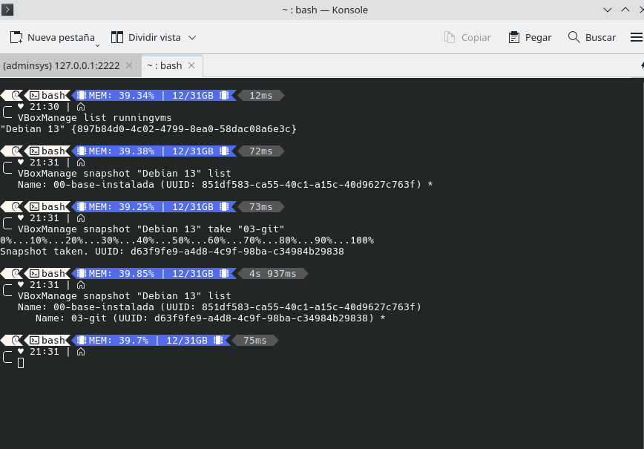
Figura 19. Snapshot de cierre de la fase 3.

Conclusión de la fase
El proyecto es trazable, reproducible y colaborativo desde GitHub.

Fase 04 — Instalación y configuración de Docker

Objetivo
Instalar Docker Engine, habilitarlo y permitir su uso sin sudo a los usuarios autorizados.

Desarrollo
Se instaló Docker desde el repositorio oficial, se habilitó e inició el servicio, se agregaron adminsys y tecnico al grupo docker, se aplicó el cambio con newgrp docker y se ejecutó la prueba oficial hello-world. Finalmente se listaron imágenes y contenedores.

Comandos principales
sudo apt update
sudo apt install -y docker-ce docker-ce-cli containerd.io docker-buildx-plugin docker-compose-plugin
sudo systemctl enable --now docker
sudo usermod -aG docker adminsys
sudo usermod -aG docker tecnico
newgrp docker
docker run hello-world
docker ps -a
docker images

Evidencias
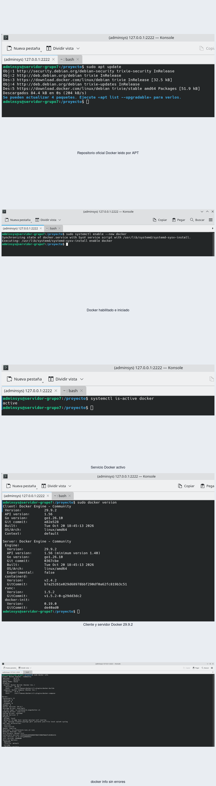
Figura 20. Salida de docker info con cliente y servidor.
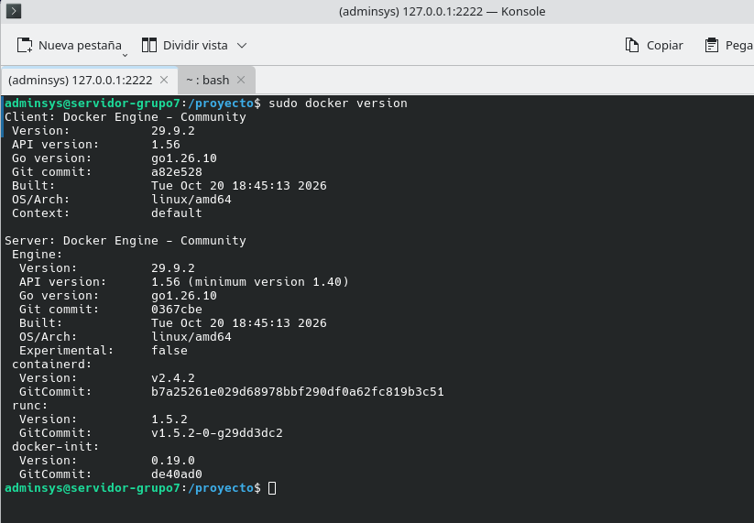
Figura 21. Versión de Docker.
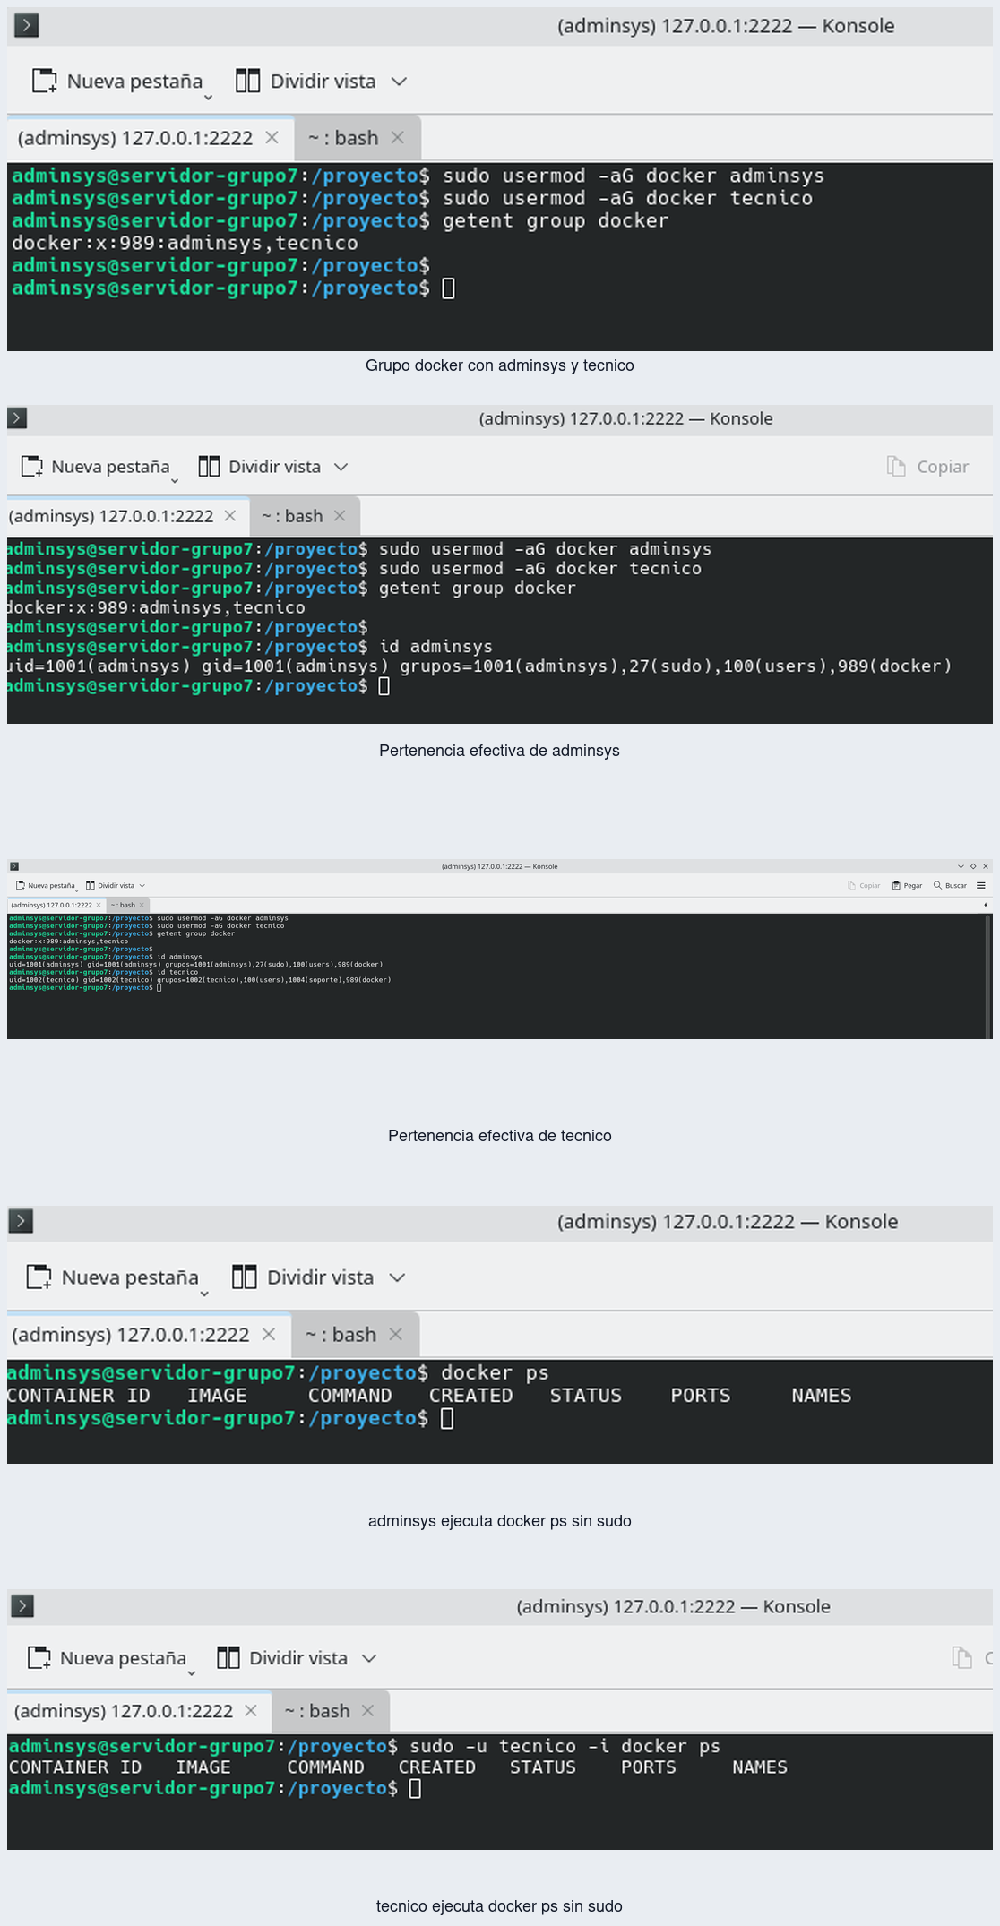
Figura 22. Grupo docker.
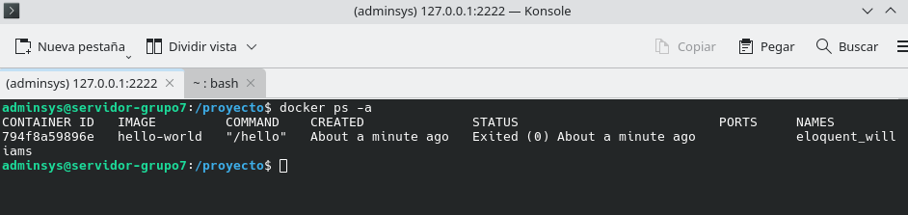
Figura 23. Contenedores con docker ps -a.
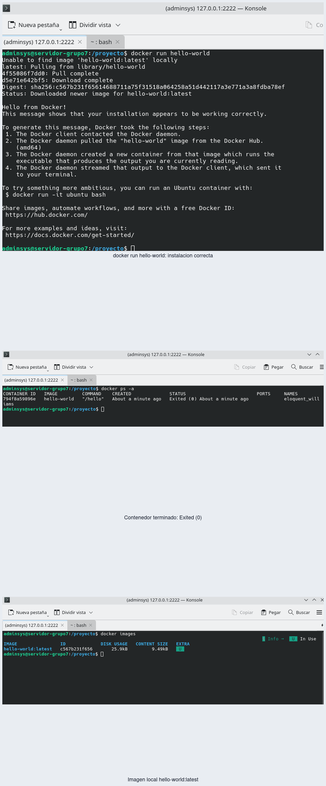
Figura 24. Prueba oficial hello-world de Docker.

Conclusión de la fase
Docker funciona y los usuarios del grupo docker pueden administrarlo sin sudo.

Fase 05 — Servidor web Nginx básico

Objetivo
Publicar el sitio del proyecto en el puerto 8080 con un bind mount.

Desarrollo
Se creó el sitio en /proyecto/web/index.html, se ejecutó nginx-basico en segundo plano con -d, se mapeó el puerto 8080 del host al 80 del contenedor y se montó /proyecto/web en /usr/share/nginx/html en modo solo lectura. Se verificó la respuesta HTTP y se revisaron los logs.

Comandos principales
docker run -d --name nginx-basico --restart unless-stopped \
-p 8080:80 -v /proyecto/web:/usr/share/nginx/html:ro nginx:latest
curl -I http://localhost:8080
docker logs --tail 20 nginx-basico
docker inspect -f '{range .Mounts}{.Source} -> {.Destination}{"\n"}{end}' nginx-basico

Evidencias
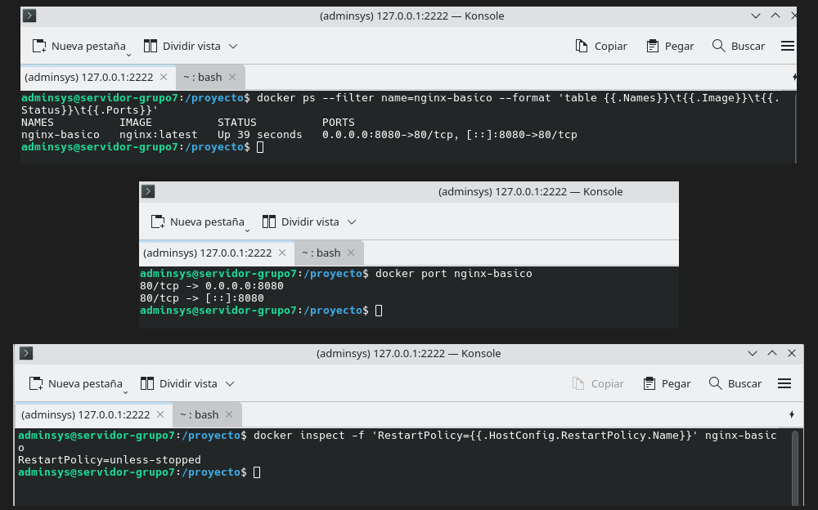
Figura 25. Contenedor nginx-basico en ejecución.
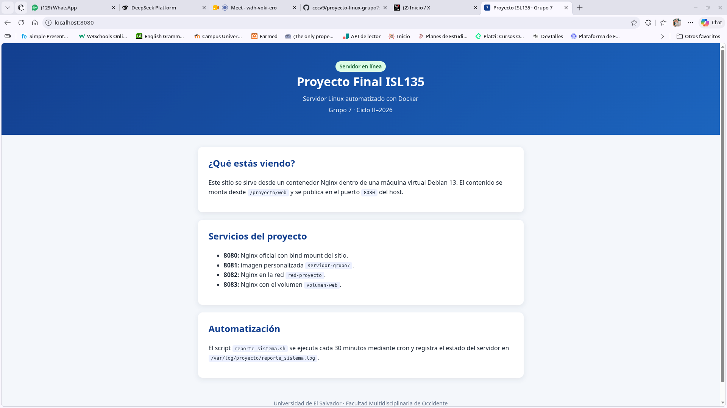
Figura 26. Sitio del proyecto visible en http://localhost:8080.
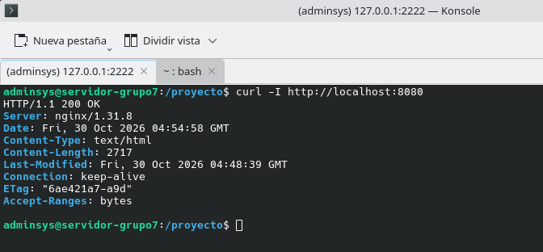
Figura 27. HTTP.
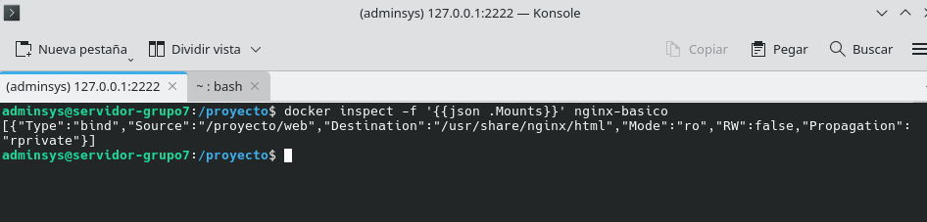
Figura 28. Montaje del contenedor.
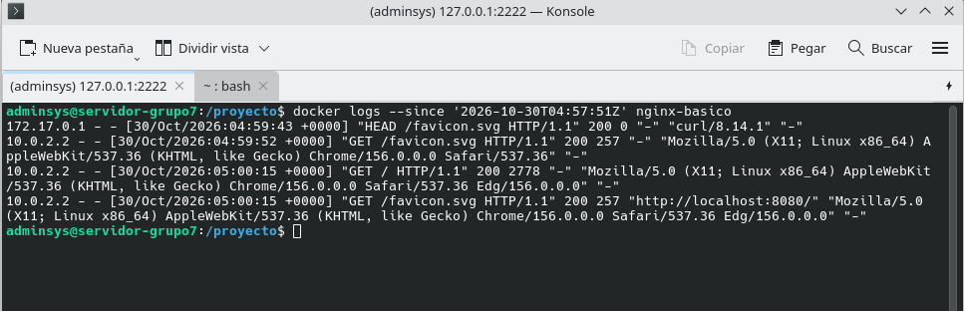
Figura 29. Logs sin errores.

Conclusión de la fase
El sitio se sirve desde el host y los cambios en /proyecto/web se reflejan sin reconstruir la imagen.

Fase 06 — Imagen personalizada con Dockerfile

Objetivo
Construir una imagen propia y compararla con la imagen oficial de Nginx.

Desarrollo
Se creó el Dockerfile con FROM nginx:latest, COPY web/ /usr/share/nginx/html/, EXPOSE 80 y CMD ["nginx", "-g", "daemon off;"]. Se construyó la imagen servidor-grupo7, se ejecutó nginx-personalizado en el puerto 8081 y se comparó con nginx-basico: la imagen propia lleva el contenido dentro y no depende de un montaje del host.

Comandos principales
cd /proyecto
docker build -t servidor-grupo7 .
docker run -d --name nginx-personalizado --restart unless-stopped \
-p 8081:80 servidor-grupo7
curl -I http://localhost:8081
docker inspect -f '{json .Mounts}' nginx-personalizado

Evidencias
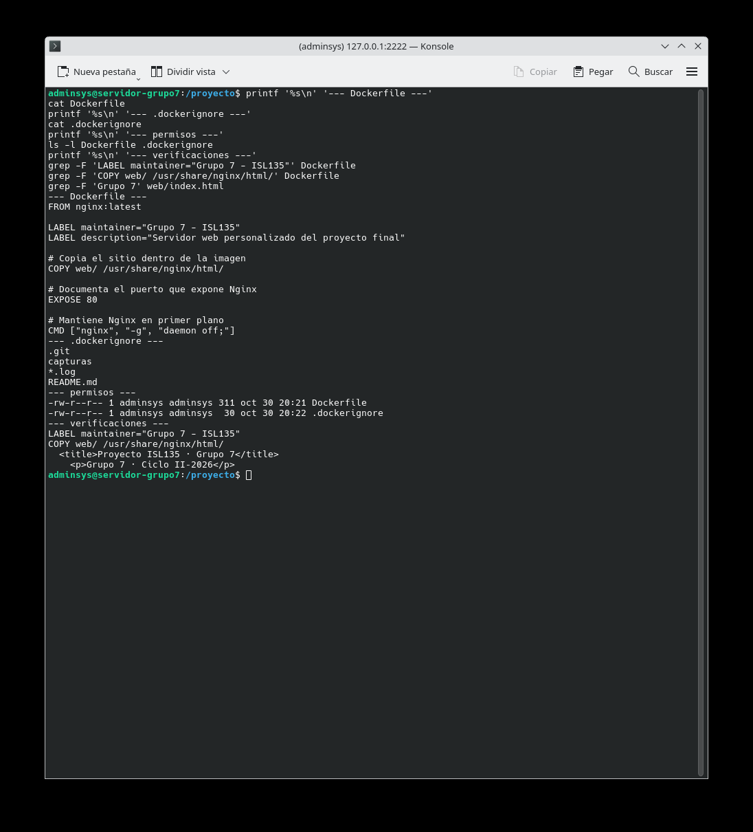
Figura 30. Dockerfile personalizado del proyecto.
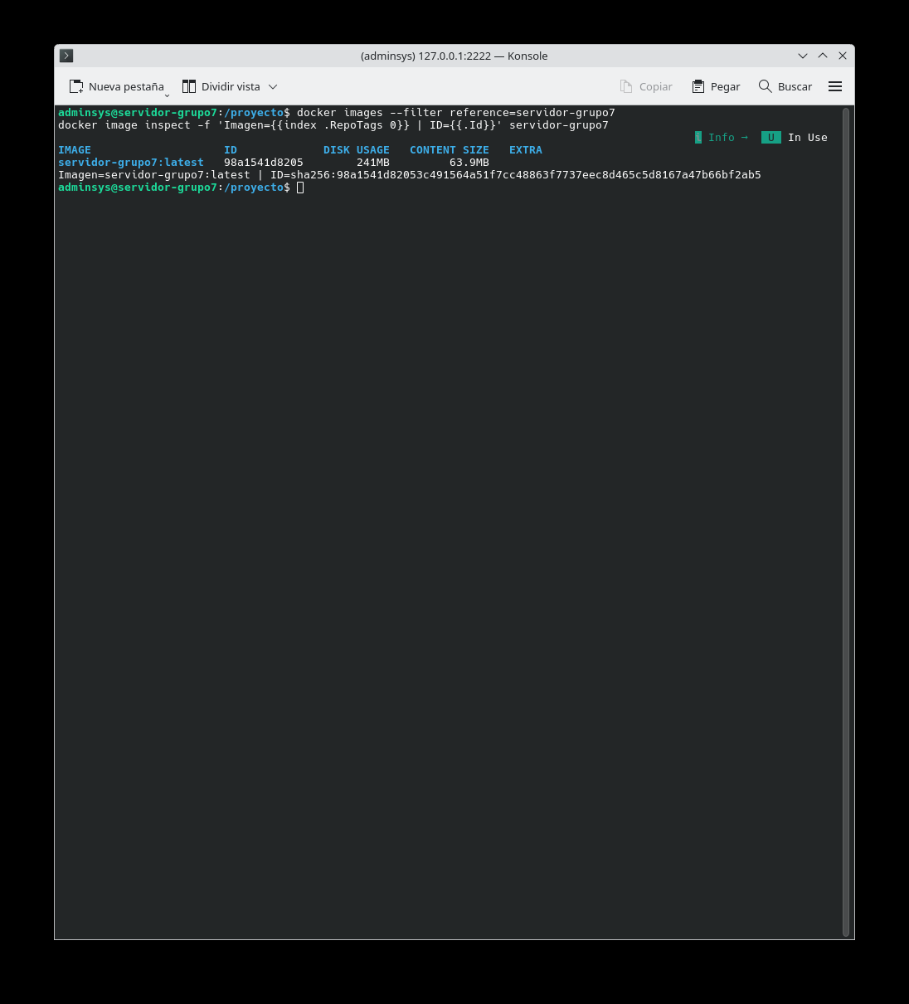
Figura 31. Construcción de la imagen servidor-grupo7.
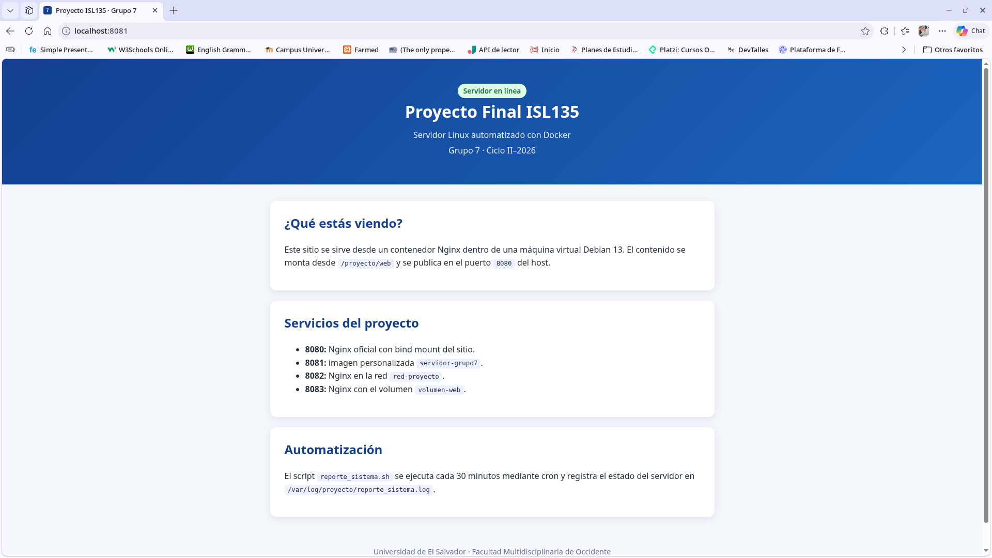
Figura 32. Sitio servido desde la imagen propia en 8081.
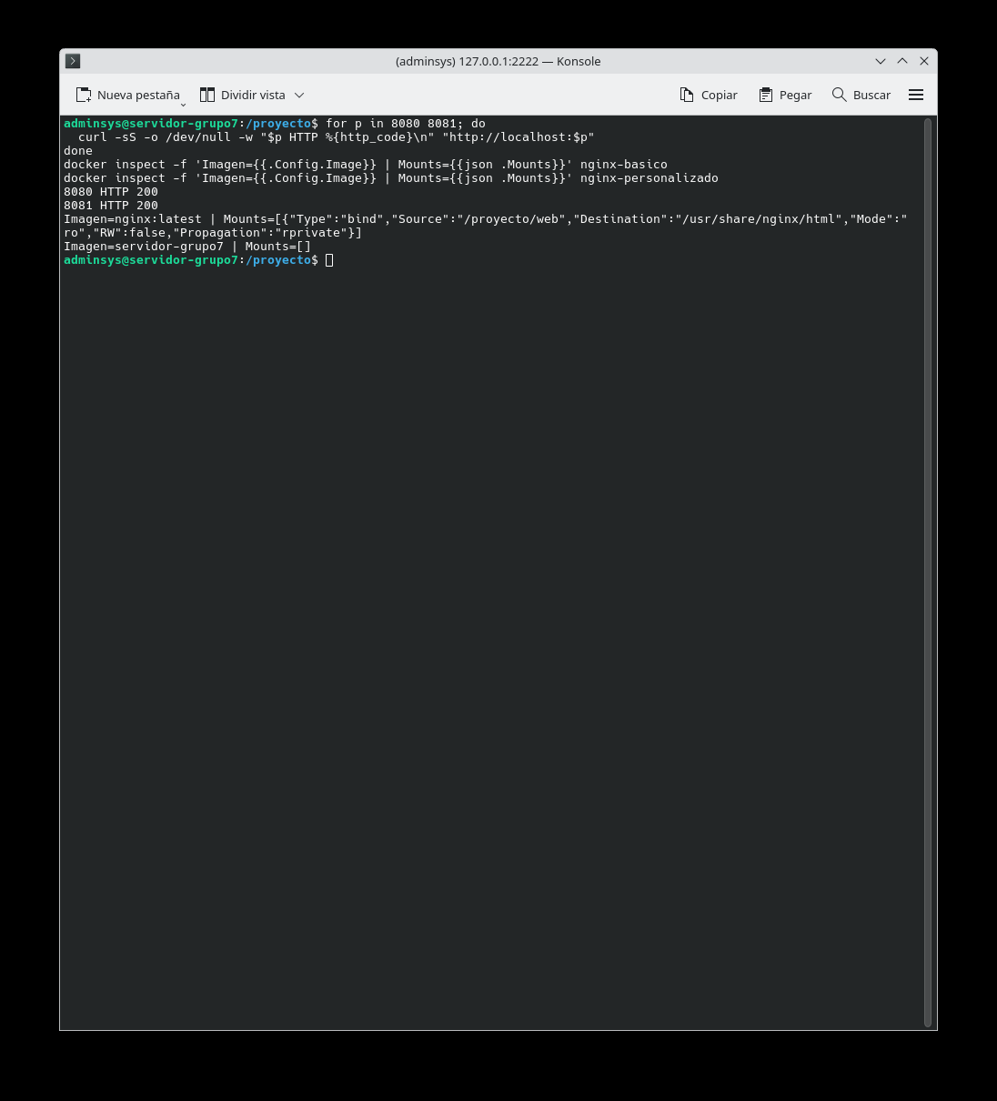
Figura 33. Comparación entre Nginx oficial y la imagen personalizada.

Conclusión de la fase
La imagen es autocontenida y reproducible; el puerto 8081 funciona sin bind mount.

Fase 07 — Redes y volúmenes de Docker

Objetivo
Aislar servicios en una red propia y conservar contenido en un volumen persistente.

Desarrollo
Se creó la red red-proyecto y el contenedor nginx-red en el puerto 8082; se comprobó con docker network inspect que está conectado. También se creó el volumen volumen-web y el contenedor nginx-volumen en el puerto 8083; se copió el sitio al volumen y se demostró que el contenido sobrevive al eliminar y recrear el contenedor.

Comandos principales
docker network create red-proyecto
docker run -d --name nginx-red --restart unless-stopped \
--network red-proyecto -p 8082:80 nginx:latest
docker volume create volumen-web
docker run -d --name nginx-volumen --restart unless-stopped \
-p 8083:80 -v volumen-web:/usr/share/nginx/html nginx:latest
docker network inspect red-proyecto
docker volume inspect volumen-web
docker cp /proyecto/web/index.html nginx-volumen:/usr/share/nginx/html/index.html
docker cp /proyecto/web/favicon.svg nginx-volumen:/usr/share/nginx/html/favicon.svg

Evidencias
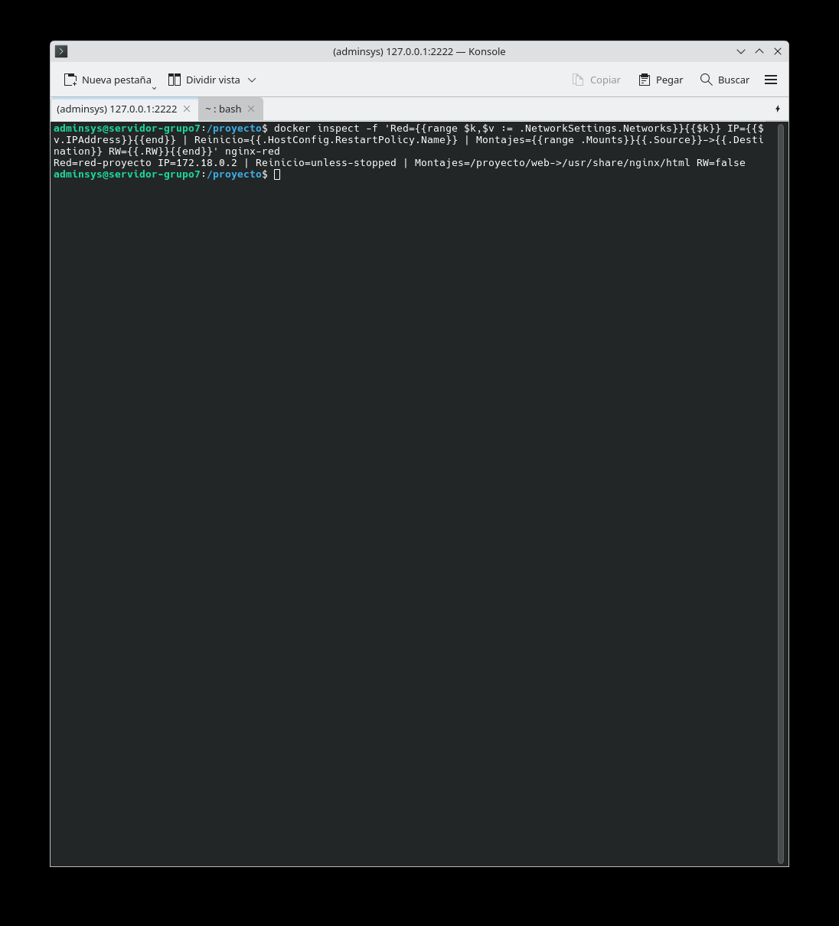
Figura 34. Inspección de nginx-red.
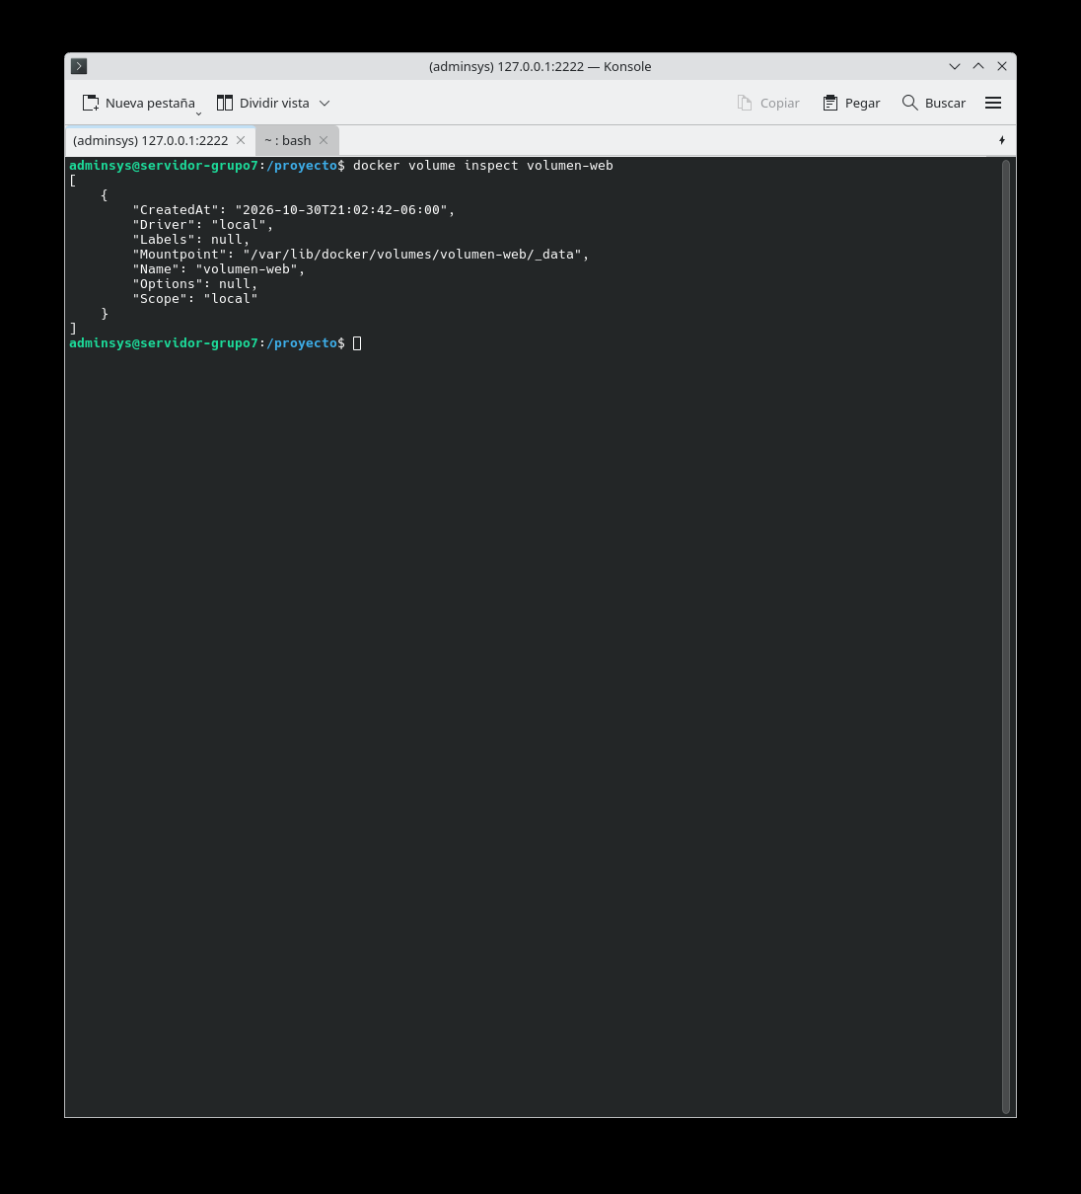
Figura 35. Inspección del volumen.
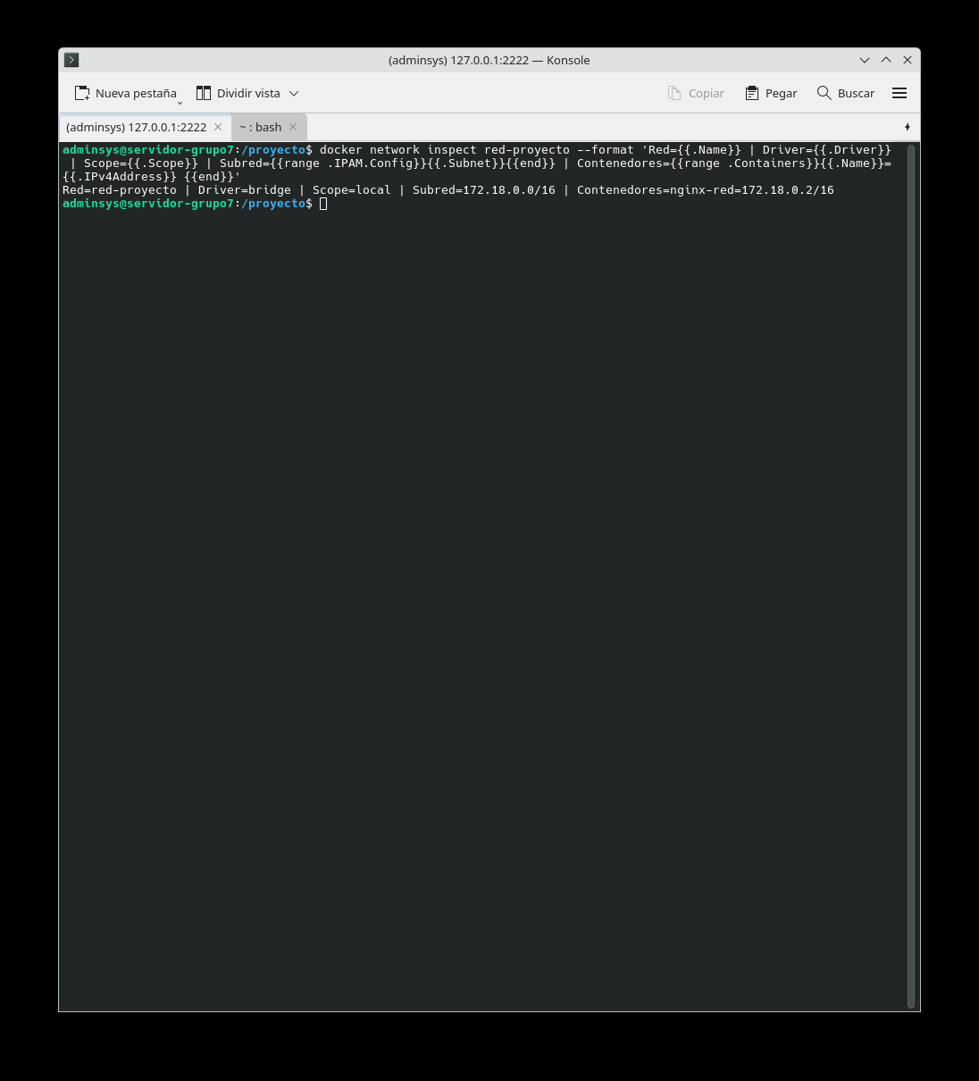
Figura 36. Red personalizada red-proyecto creada.
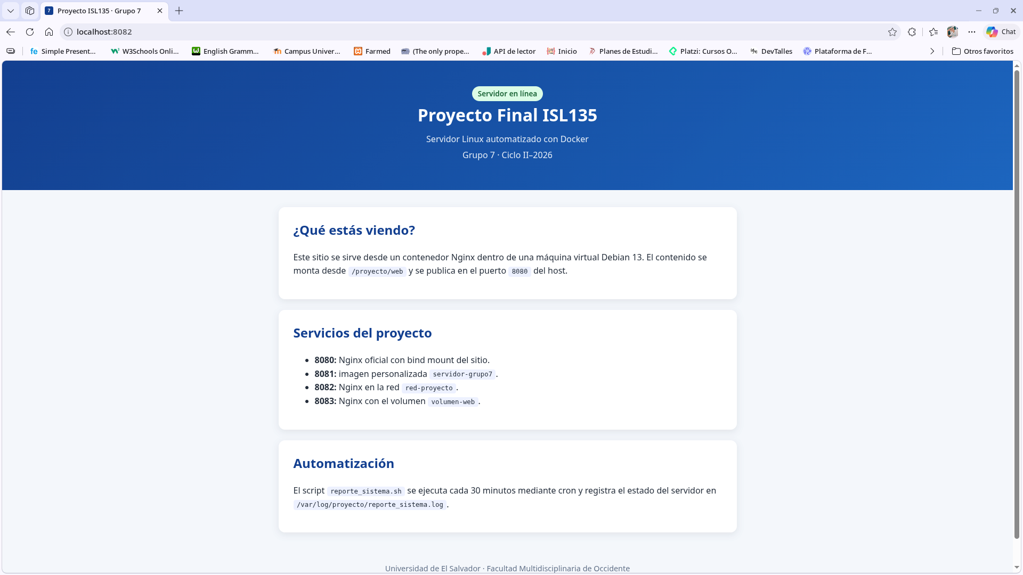
Figura 37. Sitio servido desde nginx-red en 8082.
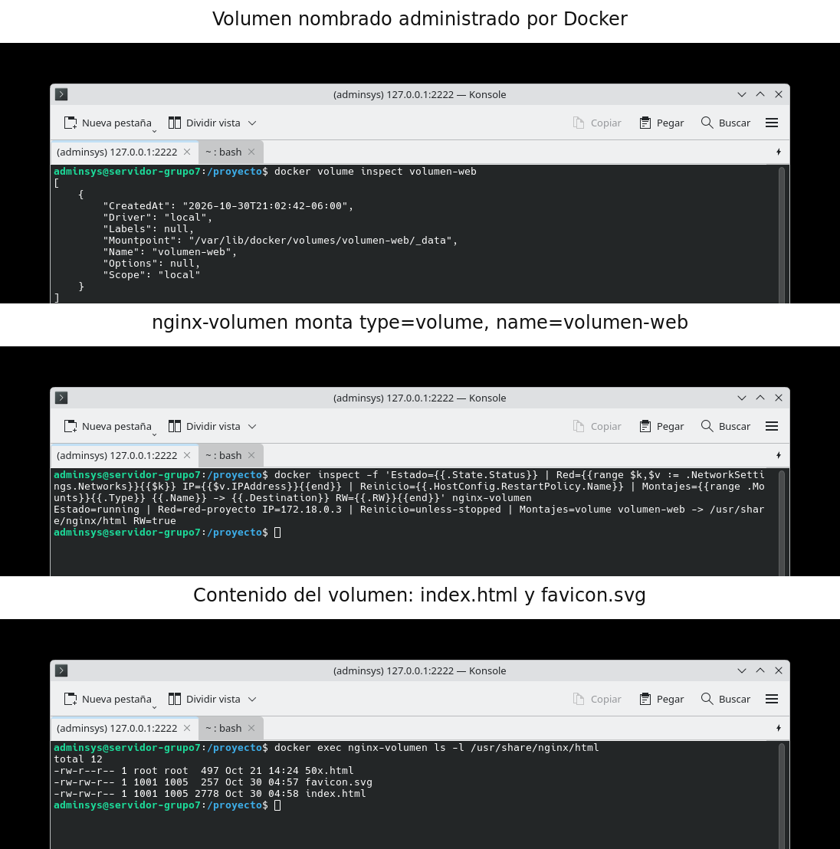
Figura 38. Volumen volumen-web creado e inspeccionado.
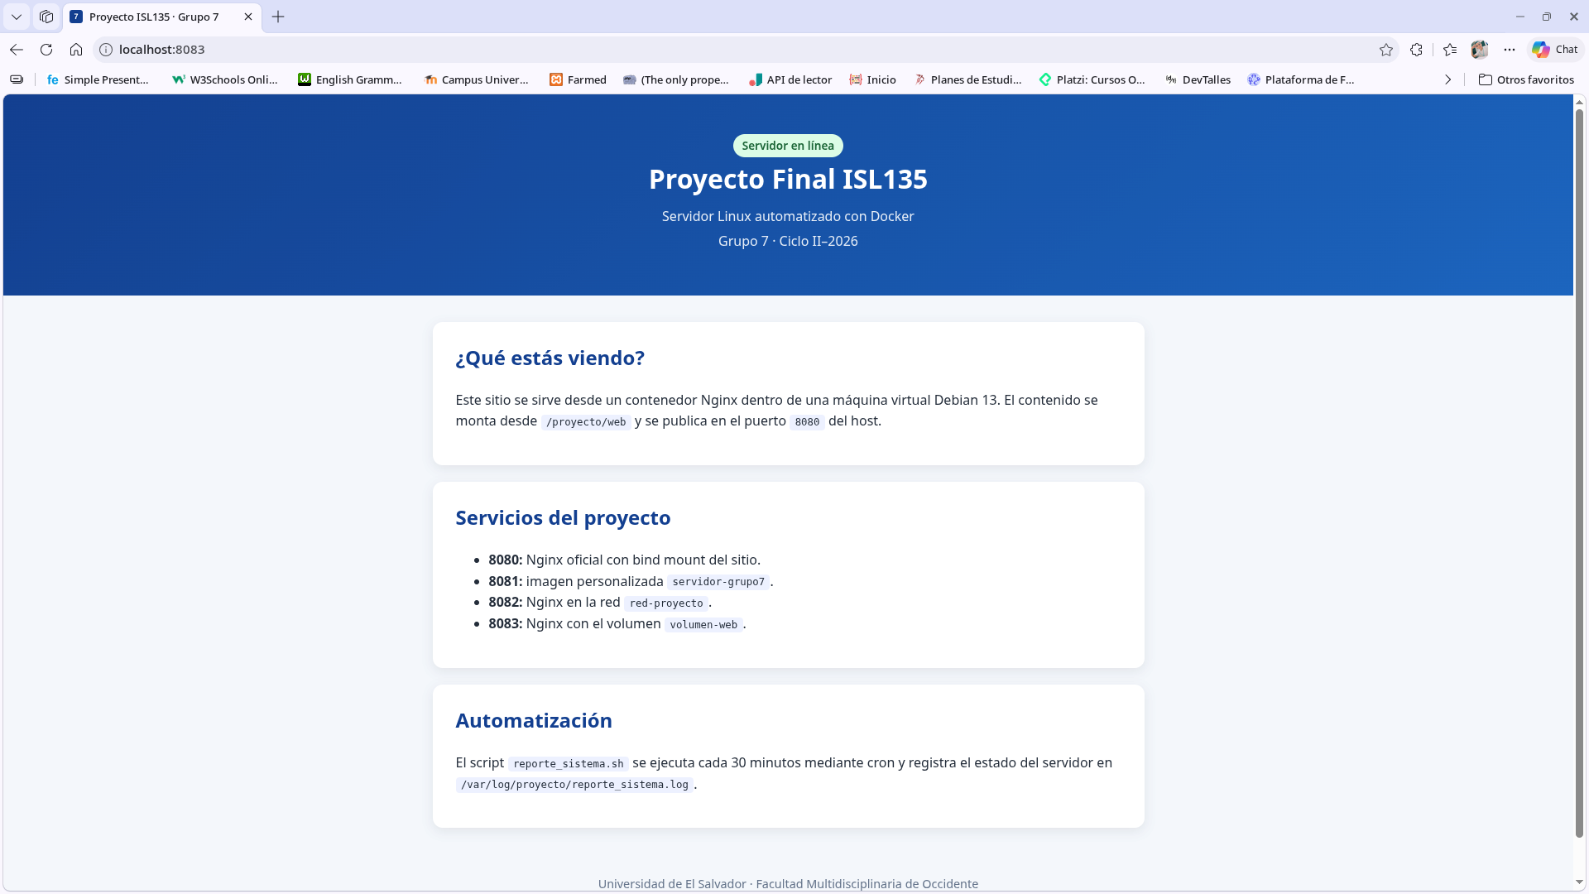
Figura 39. Sitio servido desde nginx-volumen en 8083.
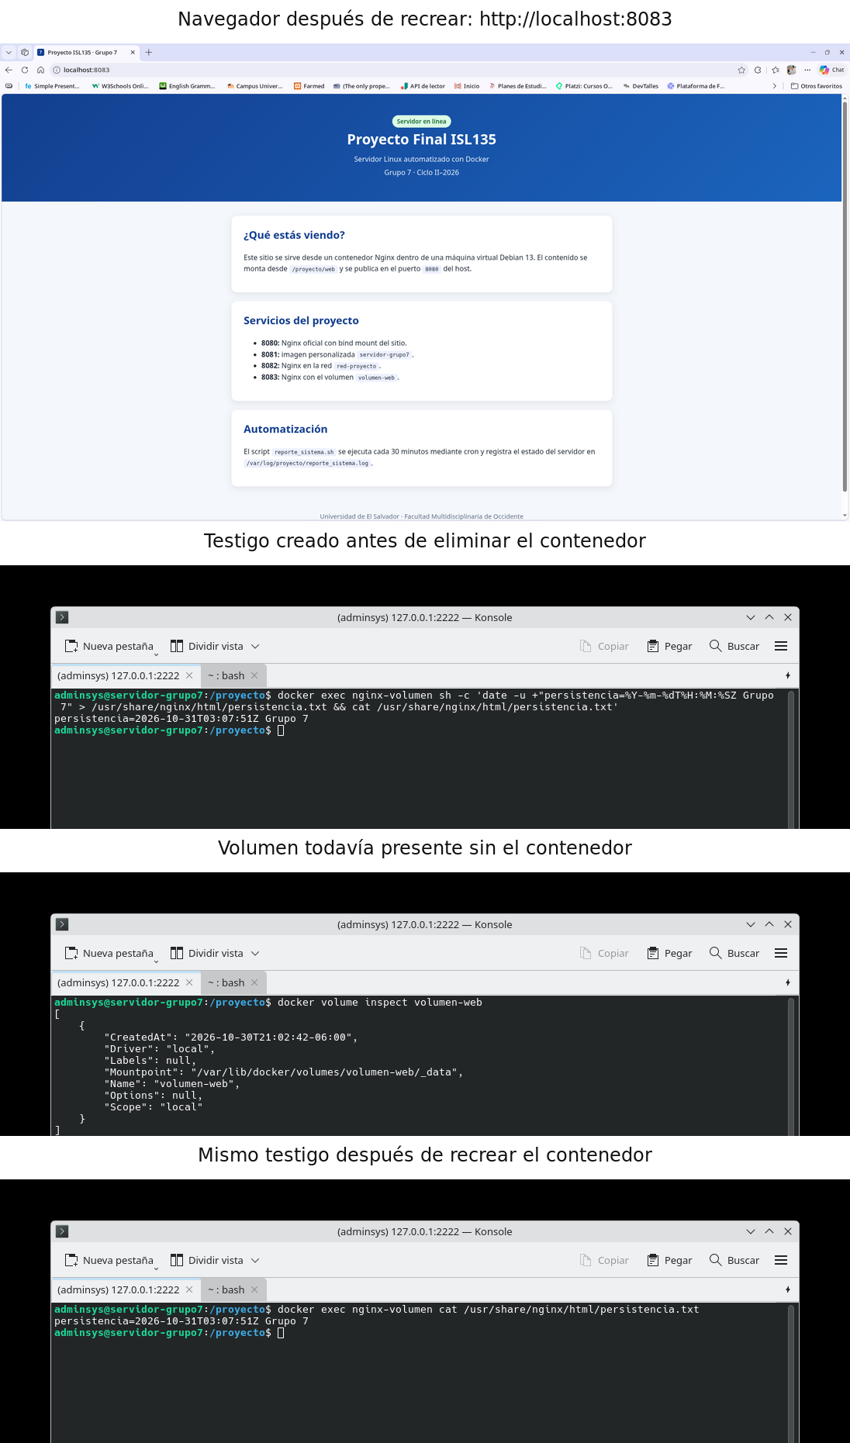
Figura 40. Persistencia del contenido después de recrear el contenedor.

Conclusión de la fase
Los contenedores se comunican por nombre y el contenido del volumen persiste aunque el contenedor se recree.

Fase 08 — Pruebas y verificación final

Objetivo
Demostrar que todos los servicios, la automatización y el repositorio funcionan juntos.

Desarrollo
Se ejecutó un contenedor Alpine en red-proyecto para hacer ping a nginx-red por nombre, se comprobaron los 4 puertos con curl, se revisaron cron y el log, y se ejecutó verificar_proyecto.sh, que valida hostname, usuarios, grupos, permisos, script, cron, Docker, contenedores, red, volumen y Git. También se reinició la VM y se confirmó que los servicios vuelven a arrancar.

Comandos principales
docker run --rm --network red-proyecto alpine ping -c 2 nginx-red
for p in 8080 8081 8082 8083; do
curl -s -o /dev/null -w "$p -> %{http_code}\n" http://localhost:$p
done
/proyecto/scripts/verificar_proyecto.sh; echo "Código de salida: $?"
git -C /proyecto status -sb
sudo reboot

Evidencias
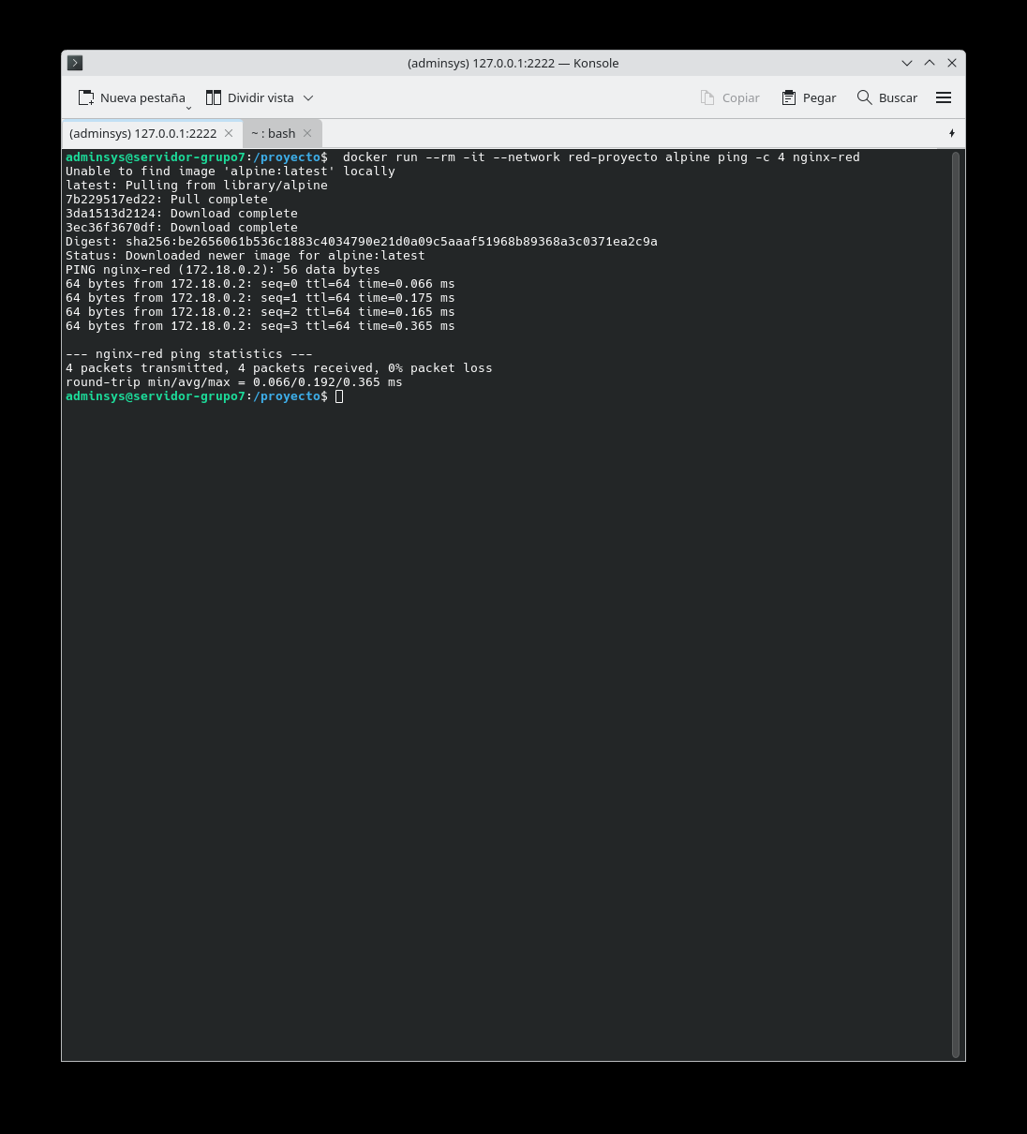
Figura 41. Ping desde Alpine a nginx-red usando la red personalizada.
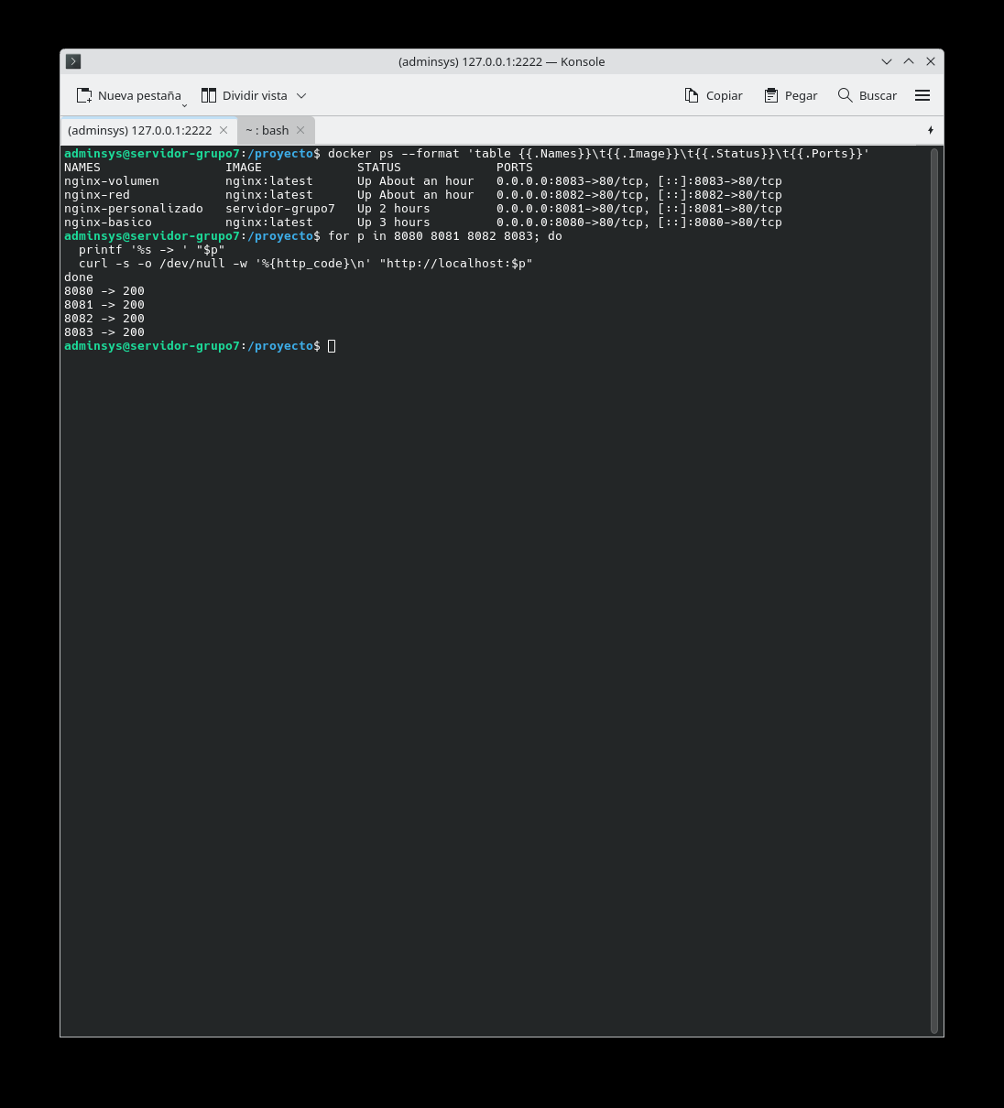
Figura 42. Los cuatro puertos responden HTTP 200.
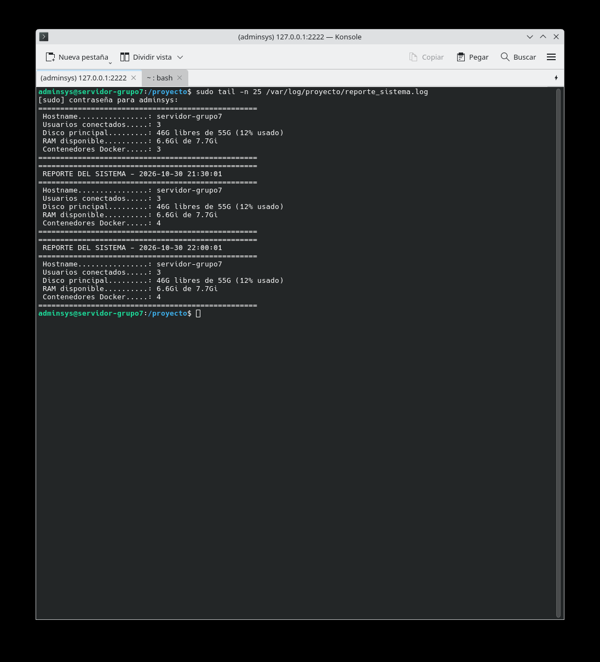
Figura 43. Cron activo y log actualizado.
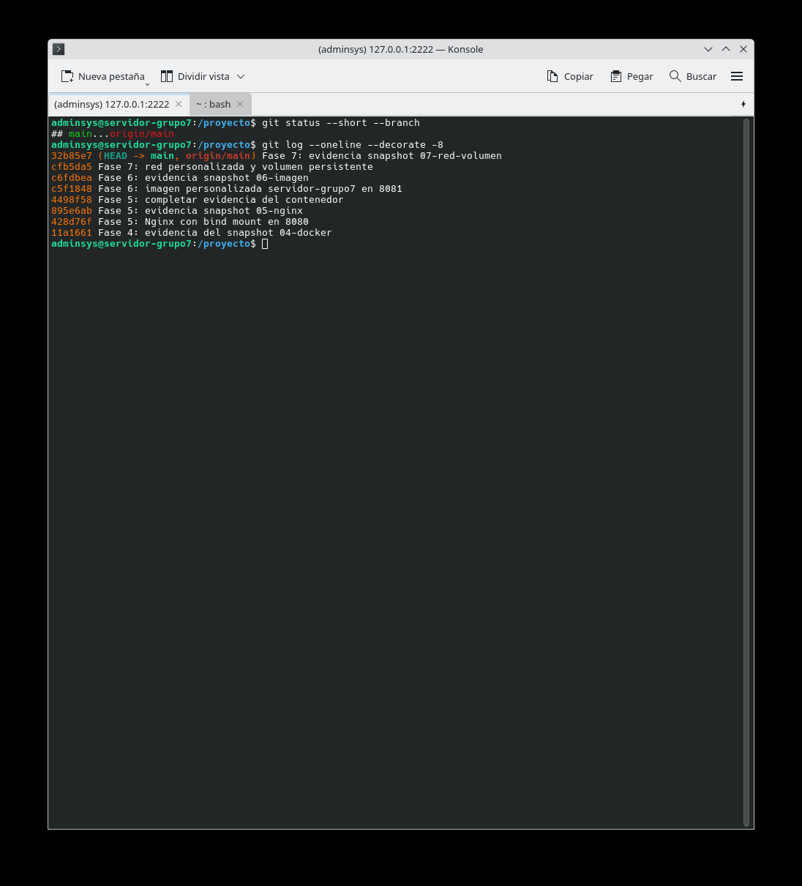
Figura 44. Git status limpio y log de commits.
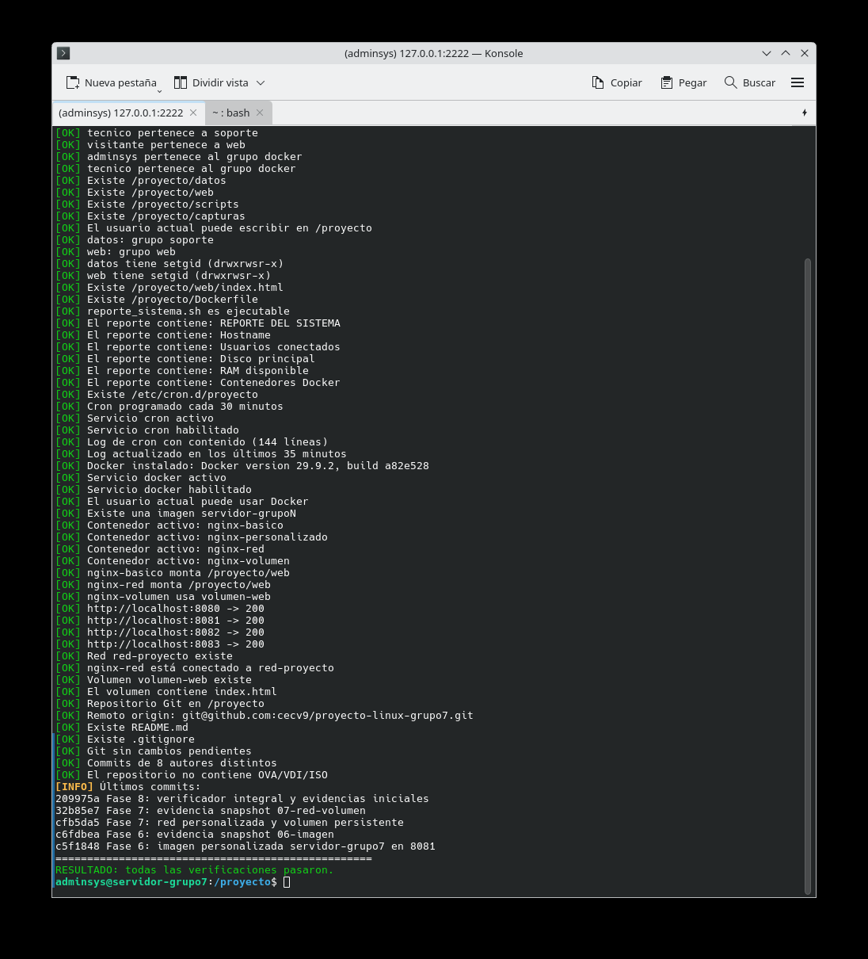
Figura 45. Verificación integral aprobada.
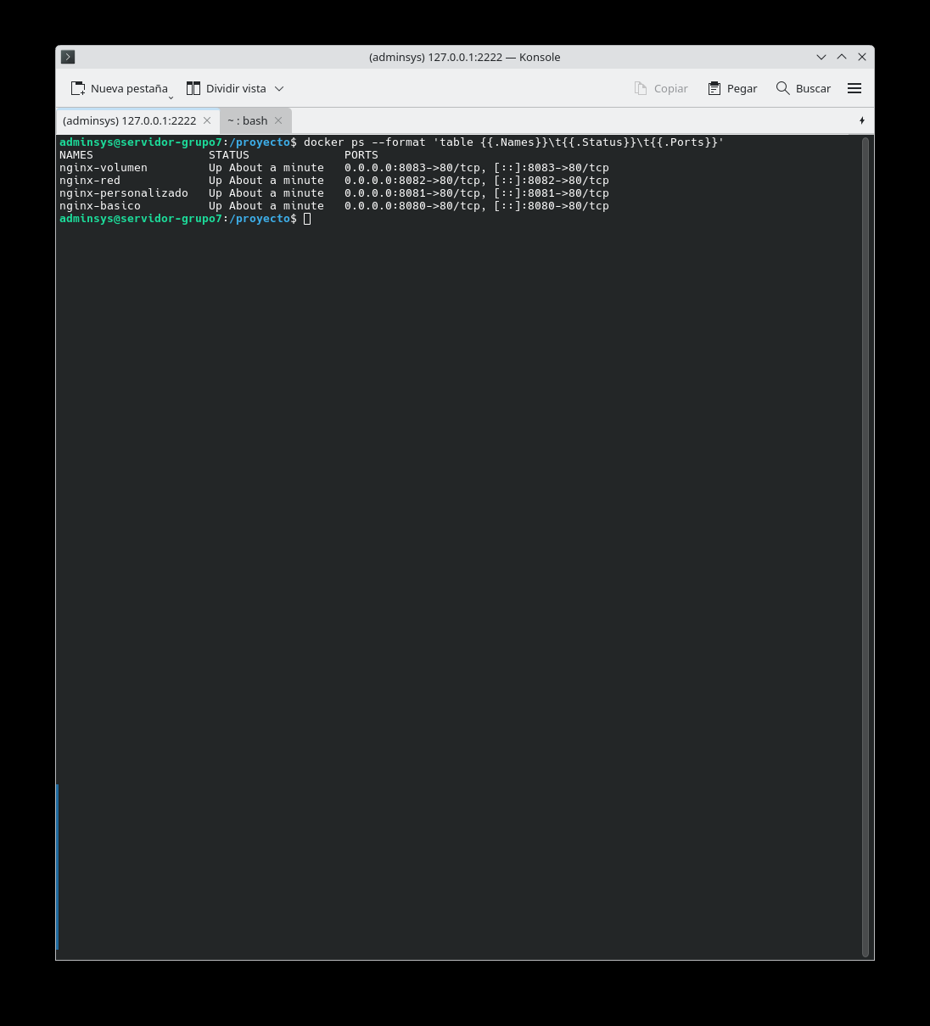
Figura 46. Los contenedores vuelven a arrancar después del reinicio.
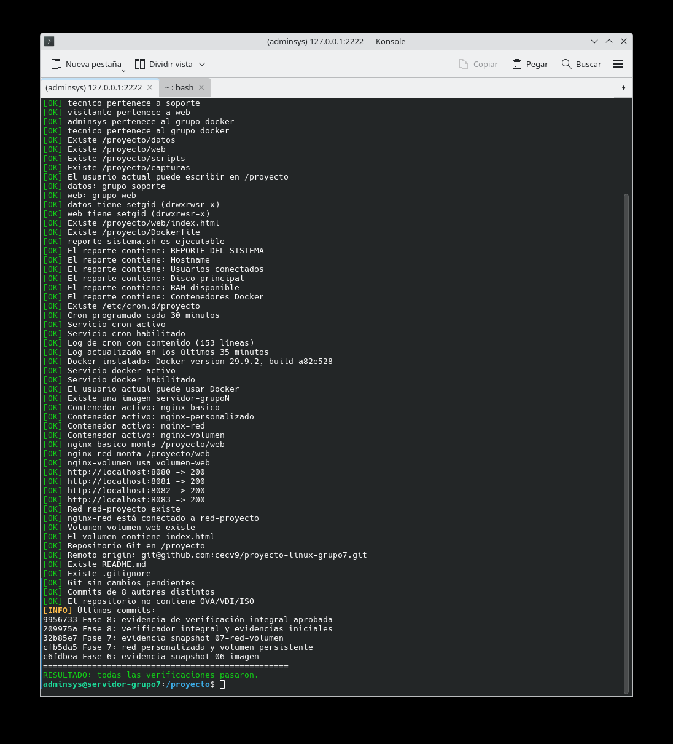
Figura 47. Verificación integral posterior al reinicio.

Conclusión de la fase
El proyecto queda verificado de extremo a extremo y resiste un reinicio de la máquina virtual.

Exportación e importación de la OVA

Objetivo
Demostrar que la máquina virtual se puede exportar como proyecto-isl135-grupo7.ova,
verificar su integridad con SHA-256, importarla en otra copia y comprobar que los
cuatro servicios siguen funcionando.

Desarrollo
- Se verificaron los reenvíos NAT 2222, 8080, 8081, 8082 y 8083.
- Se apagó la VM y se exportó a OVA con VBoxManage export.
- Se generó y verificó el SHA-256.
- Se importó como servidor-grupo7-copia con MAC regenerada.
- Se importó como servidor-grupo7-con MAC regenerada.
- Se comprobó que los contenedores y los cuatro puertos responden 200.

Comandos principales
# En el host, con la VM apagada
VBoxManage export "Debian 13" --output "proyecto-isl135-grupo7.ova" --manifest
sha256sum proyecto-isl135-grupo7.ova | tee proyecto-isl135-grupo7.ova.sha256
sha256sum -c proyecto-isl135-grupo7.ova.sha256
# Importar como copia independiente
VBoxManage import "proyecto-isl135-grupo7.ova" --vsys 0 --vmname "servidor-grupo7-copia"
VBoxManage modifyvm "servidor-grupo7-copia" --macaddress1 auto
VBoxManage showvminfo "servidor-grupo7-copia" --machinereadable | grep -i Forwarding

Evidencias
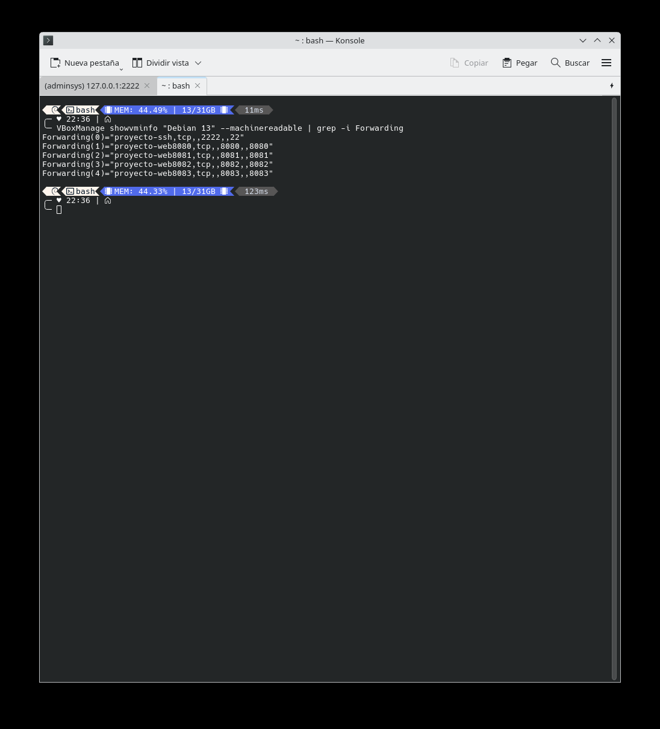
Figura 48. Reenvíos NAT configurados antes de exportar.
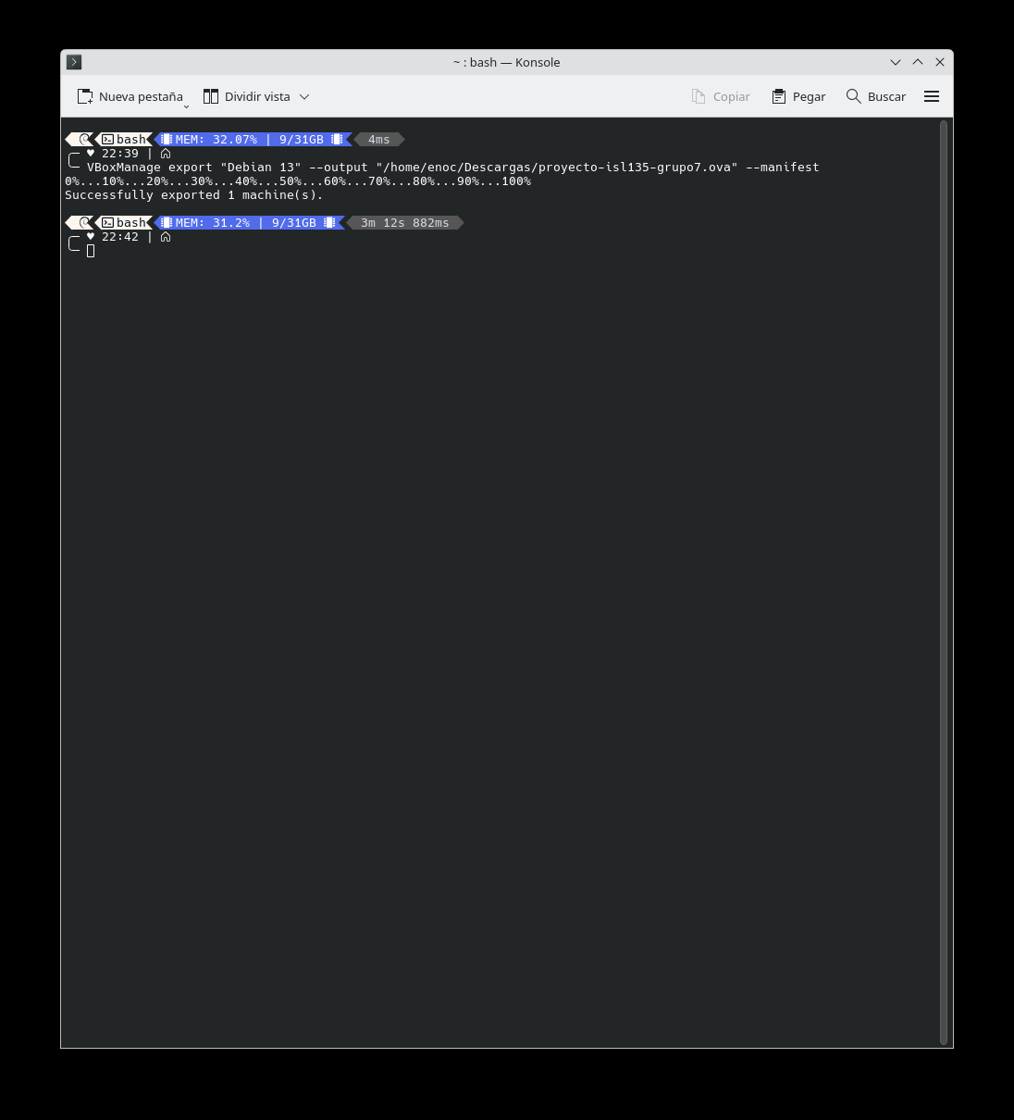
Figura 49. Exportación de la VM a OVA completada.
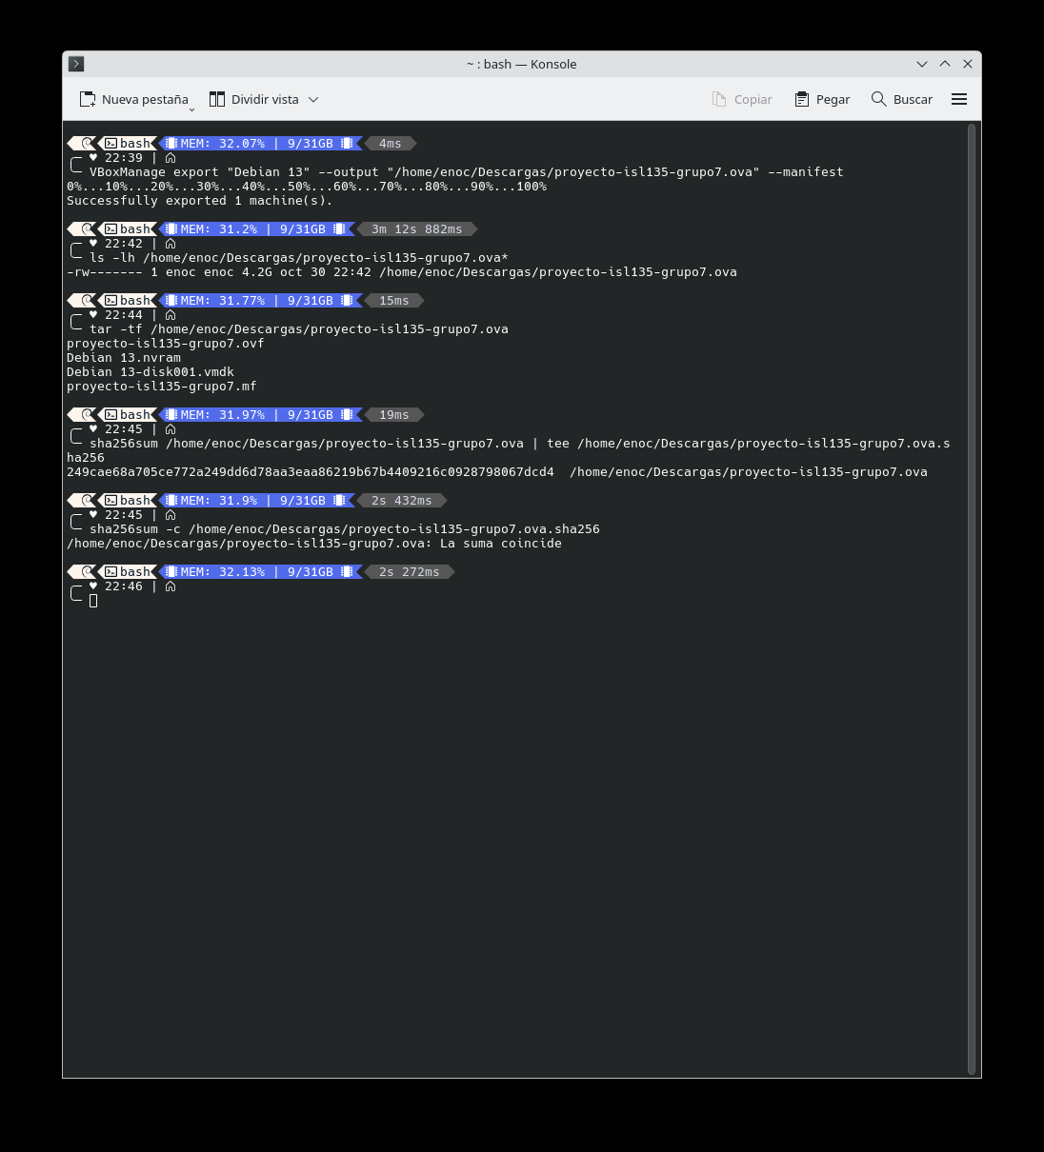
Figura 50. Verificación del checksum SHA-256.
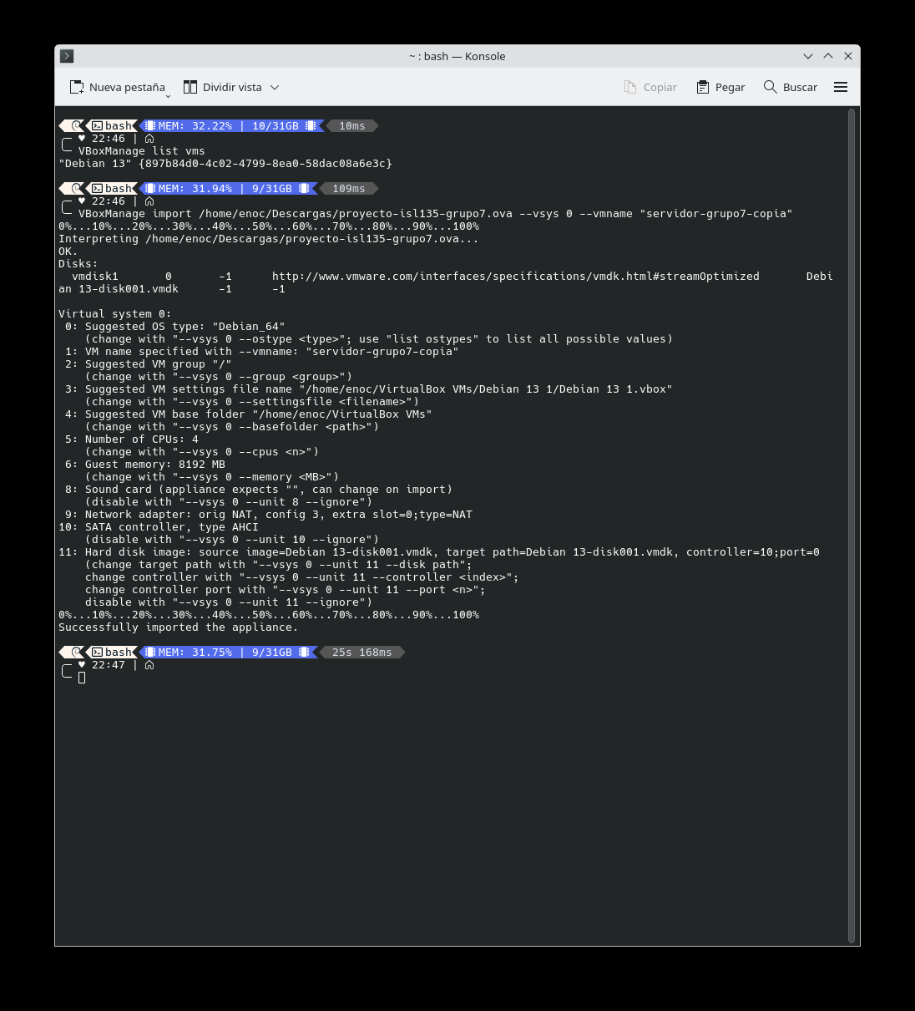
Figura 51. Importación de la OVA como copia independiente.
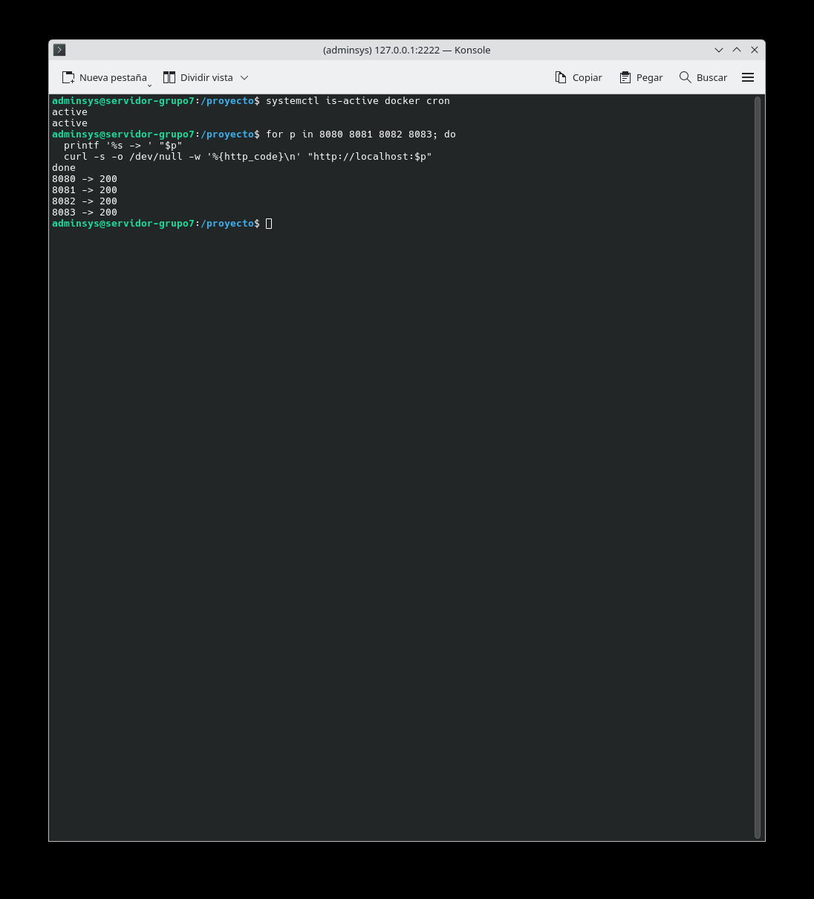
Figura 52. Cuatro puertos con HTTP 200 dentro de la copia.
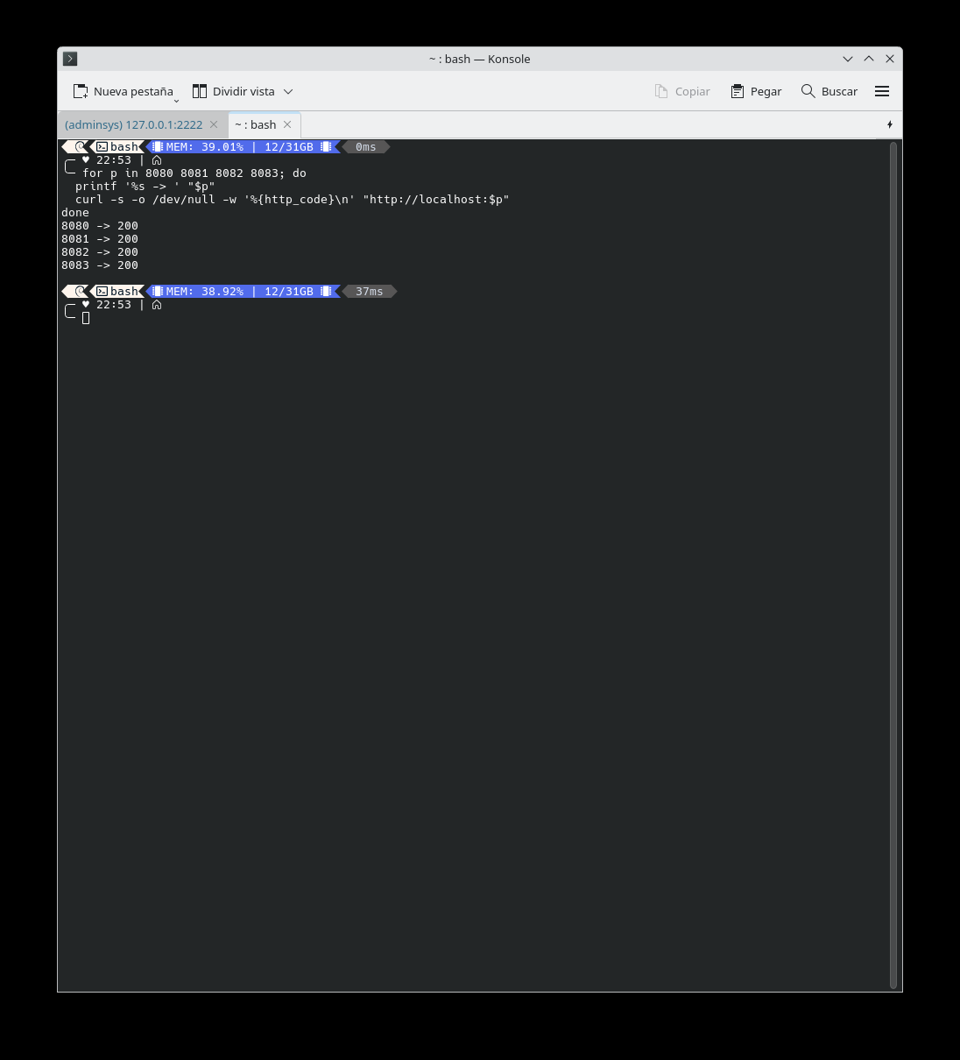
Figura 53. Cuatro puertos con HTTP 200 desde el host.

Conclusión de la fase
La OVA final se exportó, se verificó con SHA-256 y se importó como una copia
independiente. Los cuatro servicios respondieron HTTP 200 tanto dentro de la
copia como desde el host.

Resultados
Servicio | Puerto | Estado | Evidencia
Nginx básico con bind mount | 8080 | HTTP 200 | capturas/fase-05-nginx-basico/
Imagen personalizada | 8081 | HTTP 200 | capturas/fase-06-imagen-personalizada/
Red personalizada | 8082 | HTTP 200 | capturas/fase-07-redes-volumenes/
Volumen persistente | 8083 | HTTP 200 | capturas/fase-07-redes-volumenes/
Verificación integral | 8080–8083 | Aprobada | capturas/fase-08-pruebas-verificacion/

Los cuatro contenedores quedaron activos, cron se ejecuta cada 30 minutos, el
repositorio está limpio y los servicios vuelven a arrancar después de reiniciar
la máquina virtual.

Dificultades y soluciones
- Repositorio Docker para Debian Trixie: la URL inicial devolvía 404. Se
corrigió la suite a trixie y se validó la clave GPG antes de instalar.
- Snapshot de la fase 5 perdido: VirtualBox perdió el registro histórico. Se
creó el punto consolidado 05-nginx-recuperado y se continuó sin bloquear la
fase 6.
- Cambios pendientes en Git durante la verificación: el verificador detectó
archivos sin commit. Se prepararon, se commitearon y se volvió a ejecutar la
verificación hasta obtener código 0.

Conclusiones
- El servidor quedó funcionando con cuatro servicios web en Docker.
- La automatización con cron registra el estado del sistema cada 30 minutos.
- Git permitió el trabajo colaborativo y la trazabilidad de cada fase.
- Docker facilitó la reproducción del entorno y la separación de técnicas:
bind mount, imagen propia, red personalizada y volumen persistente.
- La OVA se exportó, se verificó con SHA-256 y se importó como copia
independiente, demostrando portabilidad.

Recomendaciones y trabajo futuro
- Usar docker compose para declarar los cuatro servicios en un solo archivo.
- Fijar versiones de imágenes en lugar de latest.
- Implementar HTTPS con Let's Encrypt.
- Usar un usuario no root dentro de los contenedores.
- Gestionar secretos con Docker secrets o un gestor externo.
- Agregar respaldos del volumen y monitoreo con Prometheus/Grafana.
- Automatizar la verificación con CI/CD.

Bibliografía
- Debian Project. *Debian GNU/Linux Documentation*. https://www.debian.org/doc/
- Docker Inc. *Docker Documentation*. https://docs.docker.com/
- Nginx. *Nginx Documentation*. https://nginx.org/en/docs/
- Git. *Pro Git*. https://git-scm.com/book/es/v2
- GitHub. *GitHub Docs*. https://docs.github.com/
- Universidad de El Salvador. *Guía del Proyecto Final ISL135*, Ciclo II 2026.

Anexos

Anexo A — Script de monitoreo
#!/usr/bin/env bash
#
# reporte_sistema.sh - Reporte básico del servidor
# Proyecto final ISL135 - Grupo 7
#
set -u
FECHA="$(date '+%Y-%m-%d %H:%M:%S')"
HOST="$(hostname)"
USUARIOS="$(who | wc -l)"
DISCO_TOTAL="$(df -h / | awk 'NR==2 {print $2}')"
DISCO_LIBRE="$(df -h / | awk 'NR==2 {print $4}')"
DISCO_USO="$(df -h / | awk 'NR==2 {print $5}')"
RAM_TOTAL="$(free -h | awk '/^Mem:/ {print $2}')"
RAM_DISPONIBLE="$(free -h | awk '/^Mem:/ {print $7}')"
if ! command -v docker >/dev/null 2>&1; then
CONTENEDORES="Docker no instalado"
elif ! docker info >/dev/null 2>&1; then
CONTENEDORES="No disponible (daemon detenido o sin permiso)"
else
CONTENEDORES="$(docker ps -q | wc -l)"
fi
echo "=================================================="
echo " REPORTE DEL SISTEMA - ${FECHA}"
echo "=================================================="
printf " Hostname................: %s\n" "${HOST}"
printf " Usuarios conectados.....: %s\n" "${USUARIOS}"
printf " Disco principal.........: %s libres de %s (%s usado)\n" "${DISCO_LIBRE}" "${DISCO_TOTAL}" "${DISCO_USO}"
printf " RAM disponible..........: %s de %s\n" "${RAM_DISPONIBLE}" "${RAM_TOTAL}"
printf " Contenedores Docker.....: %s\n" "${CONTENEDORES}"
echo "=================================================="

Anexo B — Dockerfile
FROM nginx:latest
LABEL maintainer="Grupo 7 - ISL135"
LABEL description="Servidor web personalizado del proyecto final"
# Copia el sitio dentro de la imagen
COPY web/ /usr/share/nginx/html/
# Documenta el puerto que expone Nginx
EXPOSE 80
# Mantiene Nginx en primer plano
CMD ["nginx", "-g", "daemon off;"]

Anexo C — Script de verificación integral
#!/usr/bin/env bash
#
# verificar_proyecto.sh - Verificación integral del proyecto ISL135
# Ejecutar como adminsys (con acceso a Docker) desde la VM:
# /proyecto/scripts/verificar_proyecto.sh
#
# Devuelve 0 si todas las comprobaciones obligatorias pasan y 1 si hay fallos.
# No modifica el sistema ni los contenedores.
#
set -u
VERDE=$'\033[0;32m'
ROJO=$'\033[0;31m'
AMARILLO=$'\033[1;33m'
NC=$'\033[0m'
fallos=0
avisos=0
ok() { printf '%s[OK]%s %s\n' "$VERDE" "$NC" "$*"; }
fallo() { printf '%s[FALLO]%s %s\n' "$ROJO" "$NC" "$*"; fallos=$((fallos + 1)); }
aviso() { printf '%s[AVISO]%s %s\n' "$AMARILLO" "$NC" "$*"; avisos=$((avisos + 1)); }
info() { printf '%s[INFO]%s %s\n' "$AMARILLO" "$NC" "$*"; }
echo "=================================================="
echo " VERIFICACIÓN INTEGRAL - PROYECTO ISL135"
echo " Fecha: $(date '+%Y-%m-%d %H:%M:%S')"
echo " Host: $(hostname)"
echo " Usuario: $(id -un)"
echo "=================================================="
if [[ "$(id -un)" != "adminsys" ]]; then
aviso "Ejecuta como adminsys para comprobar Docker sin sudo; usuario actual: $(id -un)"
fi
# 1. Hostname
if [[ "$(hostname)" =~ ^servidor-grupo[0-9]+$ ]]; then
ok "Hostname correcto: $(hostname)"
else
fallo "Hostname inesperado: $(hostname) (se esperaba servidor-grupoN)"
fi
# 2. Usuarios y grupos
for u in adminsys tecnico visitante; do
if id "$u" >/dev/null 2>&1; then
ok "Existe el usuario $u"
else
fallo "Falta el usuario $u"
fi
done
id -nG adminsys 2>/dev/null | grep -qw sudo && ok "adminsys pertenece a sudo" || fallo "adminsys no pertenece a sudo"
id -nG tecnico 2>/dev/null | grep -qw soporte && ok "tecnico pertenece a soporte" || fallo "tecnico no pertenece a soporte"
id -nG visitante 2>/dev/null | grep -qw web && ok "visitante pertenece a web" || fallo "visitante no pertenece a web"
for u in adminsys tecnico; do
id -nG "$u" 2>/dev/null | grep -qw docker \
&& ok "$u pertenece al grupo docker" \
|| fallo "$u no pertenece al grupo docker"
done
# 3. Directorios, grupo propietario y setgid
for d in datos web scripts capturas; do
if [[ -d "/proyecto/$d" ]]; then
ok "Existe /proyecto/$d"
else
fallo "Falta /proyecto/$d"
fi
done
if [[ -w /proyecto ]]; then
ok "El usuario actual puede escribir en /proyecto"
else
fallo "El usuario actual no puede escribir en /proyecto"
fi
grupo_datos="$(stat -c '%G' /proyecto/datos 2>/dev/null || true)"
grupo_web="$(stat -c '%G' /proyecto/web 2>/dev/null || true)"
perm_datos="$(stat -c '%A' /proyecto/datos 2>/dev/null || true)"
perm_web="$(stat -c '%A' /proyecto/web 2>/dev/null || true)"
[[ "$grupo_datos" == "soporte" ]] && ok "datos: grupo soporte" || fallo "datos: grupo incorrecto ($grupo_datos)"
[[ "$grupo_web" == "web" ]] && ok "web: grupo web" || fallo "web: grupo incorrecto ($grupo_web)"
[[ "$perm_datos" == drwxrws* ]] && ok "datos tiene setgid ($perm_datos)" || fallo "datos sin setgid ($perm_datos)"
[[ "$perm_web" == drwxrws* ]] && ok "web tiene setgid ($perm_web)" || fallo "web sin setgid ($perm_web)"
if [[ -f /proyecto/web/index.html ]]; then
ok "Existe /proyecto/web/index.html"
else
fallo "Falta /proyecto/web/index.html"
fi
if [[ -f /proyecto/Dockerfile ]]; then
ok "Existe /proyecto/Dockerfile"
else
fallo "Falta /proyecto/Dockerfile"
fi
# 4. Script de monitoreo
if [[ -x /proyecto/scripts/reporte_sistema.sh ]]; then
ok "reporte_sistema.sh es ejecutable"
salida_reporte="$(/proyecto/scripts/reporte_sistema.sh 2>&1)" || true
for etiqueta in "REPORTE DEL SISTEMA" "Hostname" "Usuarios conectados" "Disco principal" "RAM disponible" "Contenedores Docker"; do
if grep -Fq "$etiqueta" <<<"$salida_reporte"; then
ok "El reporte contiene: $etiqueta"
else
fallo "El reporte no contiene: $etiqueta"
fi
done
else
fallo "reporte_sistema.sh no existe o no es ejecutable"
fi
# 5. Cron y log
if [[ -f /etc/cron.d/proyecto ]]; then
ok "Existe /etc/cron.d/proyecto"
if grep -Eq '^[^#]*\*/30[[:space:]].*reporte_sistema\.sh' /etc/cron.d/proyecto; then
ok "Cron programado cada 30 minutos"
else
fallo "Cron no contiene una entrada */30 para reporte_sistema.sh"
fi
else
fallo "Falta /etc/cron.d/proyecto"
fi
systemctl is-active --quiet cron && ok "Servicio cron activo" || fallo "Servicio cron inactivo"
systemctl is-enabled --quiet cron && ok "Servicio cron habilitado" || fallo "Servicio cron no habilitado"
log_cron="/var/log/proyecto/reporte_sistema.log"
if [[ -s "$log_cron" ]]; then
ok "Log de cron con contenido ($(wc -l < "$log_cron") líneas)"
if find "$log_cron" -mmin -35 -print -quit 2>/dev/null | grep -q .; then
ok "Log actualizado en los últimos 35 minutos"
else
aviso "El log no se ha actualizado en los últimos 35 minutos"
fi
else
fallo "Log de cron vacío o ausente: $log_cron"
fi
# 6. Docker
if command -v docker >/dev/null 2>&1; then
ok "Docker instalado: $(docker --version 2>/dev/null)"
systemctl is-active --quiet docker && ok "Servicio docker activo" || fallo "Servicio docker inactivo"
systemctl is-enabled --quiet docker && ok "Servicio docker habilitado" || fallo "Servicio docker no habilitado"
if docker info >/dev/null 2>&1; then
ok "El usuario actual puede usar Docker"
if docker images --format '{{.Repository}}' | grep -Eq '^servidor-grupo[0-9]+$'; then
ok "Existe una imagen servidor-grupoN"
else
fallo "No existe la imagen servidor-grupoN"
fi
else
fallo "Sin acceso a Docker (revisa el grupo docker y vuelve a iniciar sesión)"
fi
else
fallo "Docker no está instalado"
fi
# 7. Contenedores, puertos, red y volumen
if command -v docker >/dev/null 2>&1 && docker info >/dev/null 2>&1; then
for c in nginx-basico nginx-personalizado nginx-red nginx-volumen; do
if docker ps --format '{{.Names}}' | grep -qx "$c"; then
ok "Contenedor activo: $c"
else
fallo "Contenedor no activo: $c"
fi
done
mount_basico="$(docker inspect -f '{{range .Mounts}}{{.Source}} -> {{.Destination}}{{"\n"}}{{end}}' nginx-basico 2>/dev/null || true)"
mount_red="$(docker inspect -f '{{range .Mounts}}{{.Source}} -> {{.Destination}}{{"\n"}}{{end}}' nginx-red 2>/dev/null || true)"
mount_volumen="$(docker inspect -f '{{range .Mounts}}{{.Name}} -> {{.Destination}}{{"\n"}}{{end}}' nginx-volumen 2>/dev/null || true)"
grep -Fq '/proyecto/web -> /usr/share/nginx/html' <<<"$mount_basico" \
&& ok "nginx-basico monta /proyecto/web" \
|| fallo "nginx-basico no monta /proyecto/web"
grep -Fq '/proyecto/web -> /usr/share/nginx/html' <<<"$mount_red" \
&& ok "nginx-red monta /proyecto/web" \
|| aviso "nginx-red no monta /proyecto/web (no es obligatorio para la fase 7)"
grep -Fq 'volumen-web -> /usr/share/nginx/html' <<<"$mount_volumen" \
&& ok "nginx-volumen usa volumen-web" \
|| fallo "nginx-volumen no usa volumen-web"
for p in 8080 8081 8082 8083; do
code="$(curl -s -o /dev/null -w '%{http_code}' --max-time 5 "http://localhost:$p" 2>/dev/null || echo '000')"
[[ "$code" == "200" ]] && ok "http://localhost:$p -> 200" || fallo "http://localhost:$p -> $code"
done
docker network inspect red-proyecto >/dev/null 2>&1 \
&& ok "Red red-proyecto existe" \
|| fallo "Falta red red-proyecto"
if docker inspect -f '{{json .NetworkSettings.Networks}}' nginx-red 2>/dev/null | grep -q 'red-proyecto'; then
ok "nginx-red está conectado a red-proyecto"
else
fallo "nginx-red no está conectado a red-proyecto"
fi
docker volume inspect volumen-web >/dev/null 2>&1 \
&& ok "Volumen volumen-web existe" \
|| fallo "Falta volumen volumen-web"
if docker exec nginx-volumen test -s /usr/share/nginx/html/index.html >/dev/null 2>&1; then
ok "El volumen contiene index.html"
else
fallo "El volumen no contiene index.html"
fi
fi
# 8. Git
if [[ -d /proyecto/.git ]]; then
ok "Repositorio Git en /proyecto"
if git -C /proyecto remote get-url origin >/dev/null 2>&1; then
ok "Remoto origin: $(git -C /proyecto remote get-url origin)"
else
fallo "Sin remoto origin"
fi
if [[ -f /proyecto/README.md ]]; then
ok "Existe README.md"
else
fallo "Falta README.md"
fi
if [[ -f /proyecto/.gitignore ]]; then
ok "Existe .gitignore"
else
fallo "Falta .gitignore"
fi
estado_git="$(git -C /proyecto status --porcelain 2>/dev/null || true)"
if [[ -z "$estado_git" ]]; then
ok "Git sin cambios pendientes"
else
fallo "Git tiene cambios sin commitear"
printf '%s\n' "$estado_git"
fi
autores="$(git -C /proyecto log --format='%an' 2>/dev/null | sed '/^$/d' | sort -u | wc -l)"
if (( autores >= 4 )); then
ok "Commits de $autores autores distintos"
else
fallo "Solo $autores autores distintos; se esperan al menos 4"
fi
if git -C /proyecto ls-files | grep -Eq '\.(ova|vdi|iso)$'; then
fallo "El repositorio contiene una imagen de VM (OVA/VDI/ISO)"
else
ok "El repositorio no contiene OVA/VDI/ISO"
fi
info "Últimos commits:"
git -C /proyecto log --oneline -5 2>/dev/null || true
else
fallo "No hay repositorio Git en /proyecto"
fi
echo "=================================================="
if (( fallos == 0 )); then
if (( avisos > 0 )); then
printf '%sRESULTADO: todo lo obligatorio pasó, con %d aviso(s).%s\n' "$VERDE" "$avisos" "$NC"
else
printf '%sRESULTADO: todas las verificaciones pasaron.%s\n' "$VERDE" "$NC"
fi
exit 0
else
printf '%sRESULTADO: %d verificación(es) con fallo.%s\n' "$ROJO" "$fallos" "$NC"
exit 1
fi

Anexo D — Repositorio
- GitHub: https://github.com/cecv9/proyecto-linux-grupo7
- README: README.md (../README.md)
- Evidencias: capturas/INDICE.md (../capturas/INDICE.md)
- Documentación oficial: docs/README.md (README.md)
- GRUPO7_INFORME_FINAL.pdf
- GRUPO7_INFORME_FINAL.docx

